
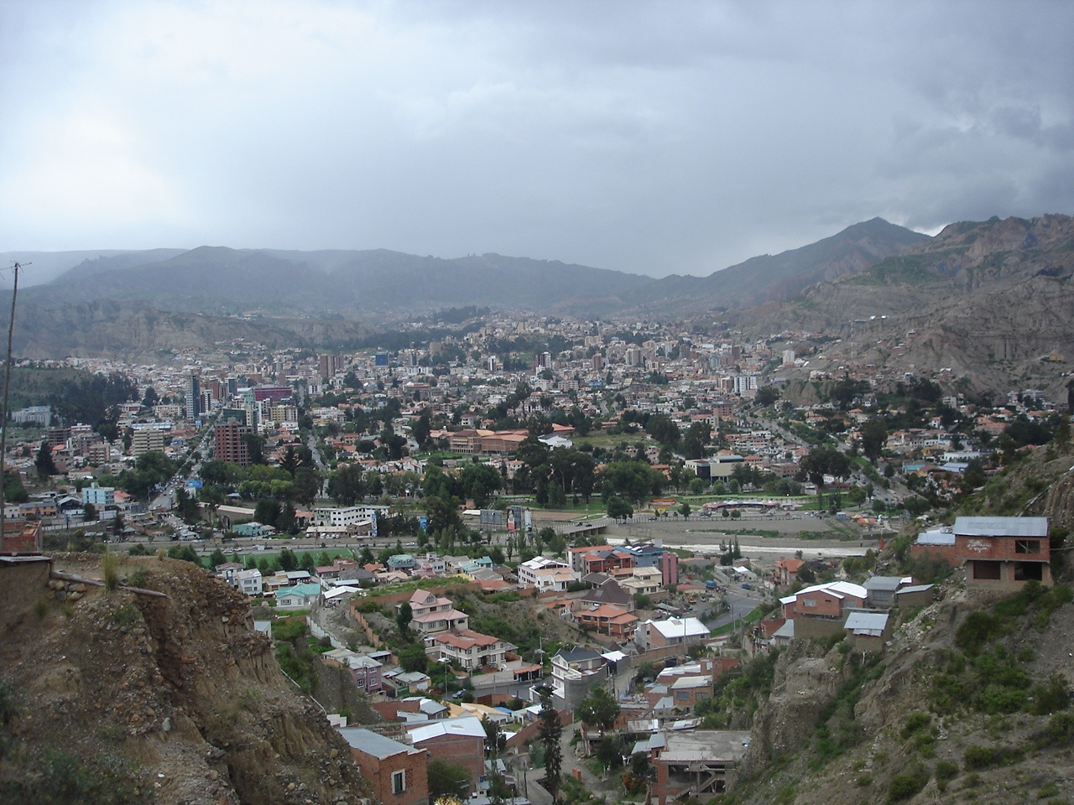
|

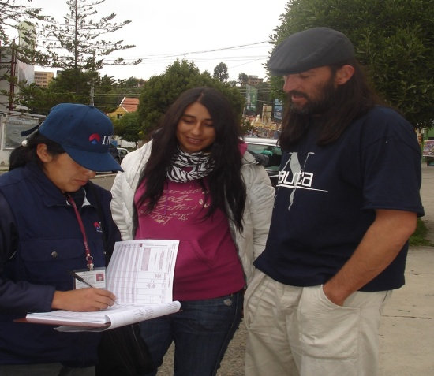

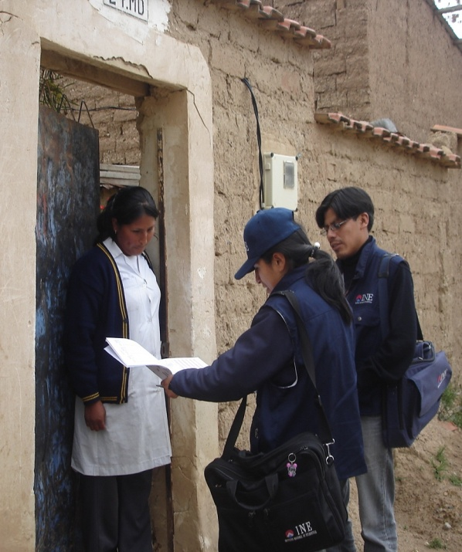

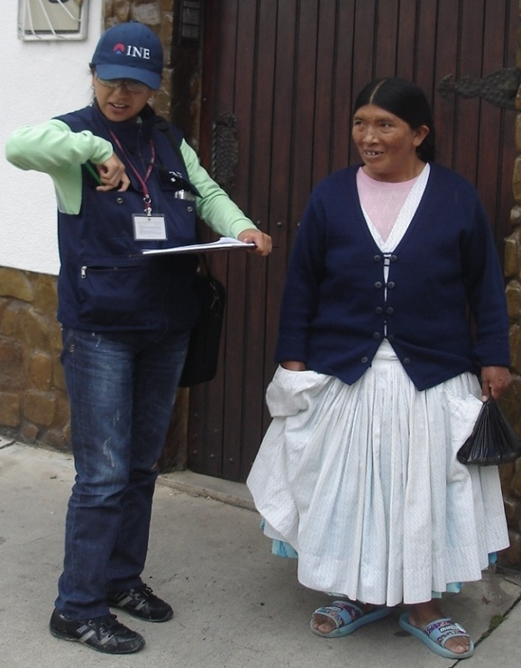

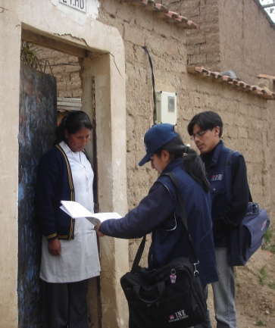
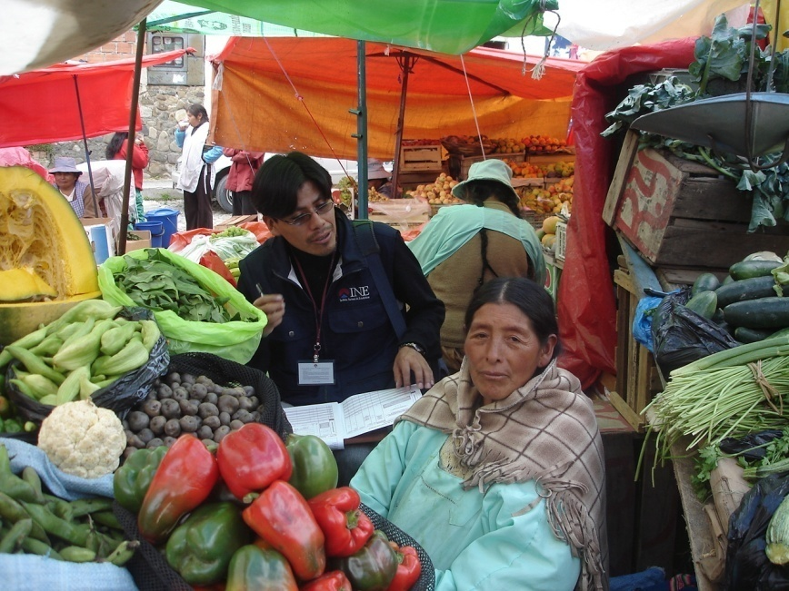
Encuesta de Hogares 2012

Metodología

_______________________________CONTENIDO

1. ANTECEDENTES 3

2. PLANIFICACIÓN DE LA ENCUESTA 4
2.1. MARCO CONCEPTUAL 4
2.1.1. Objetivos 6
2.1.2. Marco de referencia 9
2.1.2.1. Base conceptual 9

2.2. DISEÑO MUESTRAL 32
2.2.1. Objetivos del Diseño de Muestra 32
2.2.2. Componentes Básicos 36
2.2.3. Cálculo del Tamaño de la Muestra 37
2.2.4. Distribución del a Muestra 37
2.2.5. Criterios de Conglomeración y Estratificación del Marco de Muestreo 38
2.2.6. Factores de Expansión 41
2.2.7. Estimadores y errores de muestreo 43
2.2.8. Incidencias 44

3. LEVANTAMIENTO DE LA INFORMACIÓN 45

3.1. ACTIVIDADES PREPARATORIAS 45
3.1.1. Capacitación 45
3.1.2. Selección del personal 46

3.2. ASPECTOS OPERATIVOS 49

3.2.1. Recolección de la información 49

Instrumentos para la recolección de la información 49

Organización del trabajo de campo 52
    - 1era. Fase Listado de Viviendas 52
    - 2da. Fase Selección de Viviendas 53
    - 3era. Fase Entrevista 53

Incidencias de campo 53

4. TRATAMIENTO DE LA INFORMACIÓN 55

4.1. ANÁLISIS Y DISEÑO DEL SISTEMA 55

4.2. VALIDACIÓN Y CODIFICACIÓN ASISTIDA 60
4.3. GENERACIÓN DE LA BASE DE DATOS 68

1. ANTECEDENTES__________________________

El Instituto Nacional de Estadística (INE) desde el año 1978, ha venido realizando importantes encuestas de hogares como la Encuesta Permanente de Hogares (EPH), Encuesta Integrada de Hogares (EIH), Encuesta Nacional de Empleo (ENE), etc., todas con distinto énfasis y cobertura

A iniciativa del Banco Mundial, desde 1999 se inició en la región, el Programa de Mejoramiento de las Encuestas y Medición sobre Condiciones de Vida (MECOVI) con el propósito de recopilar información sobre condiciones de vida de la población boliviana para la generación de indicadores de pobreza y la posterior formulación de políticas y programas que contribuyan a mejorar las condiciones de bienestar de los hogares. Como parte de este programa, desde el año 1999 hasta el 2002, se realizaron las Encuestas de Hogares del Programa MECOVI.

Entre los años 2003 y 2004 se ejecutó la Encuesta Continua de Hogares con características similares a una encuesta de Presupuestos Familiares, conservándose además los tradicionales contenidos de la encuesta de hogares y haciendo énfasis en la temática de ingresos y gastos del hogar.

Del año 2005 al 2009 se retomó la modalidad de encuestas puntuales de hogares, con la ejecución de la Encuesta de Hogares, que mantuvo como temática de exploración a las condiciones de vida de la población boliviana, a través de la aplicación del cuestionario multitemático que permite la investigación de las características generales, salud, educación, empleo, ingresos, gastos, vivienda e ingresos del productor agropecuario independiente.

En el año 2010, la Encuesta de Hogares no se llevó a cabo, debido a que no pudo contarse oportunamente con el financiamiento correspondiente; sin embargo, en la gestión 2011, se realizó la investigación de la manera usual.

La Encuesta de Hogares 2012, es una investigación por muestreo a hogares particulares, que mantiene la metodología de las anteriores investigaciones con el objetivo de generar indicadores de pobreza, que permitan la formulación, evaluación, seguimiento de políticas y el diseño de programas de acción en el área social.

El presente documento intenta mostrar un panorama completo sobre la metodología y el rigor técnico que han guiado esta investigación.

2. PLANIFICACIÓN DE LA ENCUESTA________

2.1. MARCO CONCEPTUAL

2.1.1. Objetivos

Objetivo general

La Encuesta de Hogares 2012 es un instrumento del Instituto Nacional de Estadística (INE), que tiene como objetivo: suministrar información sobre las condiciones de vida de los hogares, a partir de la recopilación de información de variables socioeconómicas y demográficas de la población boliviana, necesarias para la formulación, evaluación, seguimiento de políticas y diseño de programas de acción en el área social.

Objetivos específicos

- Generar indicadores, que permitan conocer la evolución de la pobreza, del bienestar y las condiciones de vida de los hogares.
- Medir el alcance de los programas sociales en la mejora de las condiciones de vida de la población.
- Servir de fuente de información a instituciones públicas y privadas, que permitan posteriores investigaciones relacionadas a las variables en estudio.
- Permitir la comparabilidad con investigaciones afines, en relación a las variables investigadas.

Usuarios y utilidades

Usuarios Productores
Unidad de Operativos de Campo del Área Social del INE.

Utilidad
Proporcionar información sobre la calidad de vida de la población boliviana y contribuir al mejoramiento de la metodología de trabajo utilizada en la planificación y ejecución de encuestas a hogares.

Usuarios Internos
Dirección de Cuentas Nacionales, Dirección de Estadísticas e Indicadores Económicos y Sociales.

Utilidad
Construcción de indicadores económicos y sociales, variables macroeconómicas, creación de sistemas de información estadística socioeconómica.

Usuarios Externos
Ministerios, Unidad de Análisis y Políticas Económicas (UDAPE), organismos internacionales (BID, Banco Mundial, CEPAL), investigadores, ONG’s, medios de comunicación y población en general.
Utilidad
Medición de indicadores de empleo, desempleo y subempleo, cálculo de indicadores de pobreza y desigualdad (Incidencia, Brecha y Severidad de la Pobreza), cálculo de indicadores de acceso y años de escolaridad, cálculo de indicadores demográficos. Elaboración y seguimiento de políticas de desarrollo económico y social.

Respuesta opcionales/obligatorias

Las personas informantes de las viviendas seleccionadas, deben contestar todas las preguntas de la encuesta, según corresponda, esto significa que no existen respuestas opcionales, por el contrario, todas son de carácter obligatorio.
Esta obligatoriedad se enmarca en el Decreto Ley 14100 que en su artículo 15 señala: “Todas las personas naturales o jurídicas de la nación, los residentes y transeúntes, están obligadas a suministrar, en los términos que les sea señalado, los datos e informaciones que fueran requeridas por el Instituto Nacional de Estadística”.
Esto significa que la población boliviana o residente en Bolivia tiene la obligación de proporcionar información estadística requerida por el INE. Sin embargo, este requerimiento no llega a ser coercitivo, permitiendo la posibilidad de rechazo a la encuesta por parte de la persona informante.
Una vez aceptada la entrevista, se recomienda y procura que se registren en su integridad todos los datos solicitados, si las personas entrevistadas se niegan a dar algunos datos, existe la opción de respuesta No Sabe ó No Responde (NS/NR). Si se presentaran otras situaciones durante el operativo de campo, en cuanto a rechazo, informante no calificado, entrevista incompleta, etc., existe una sección en la boleta referida a incidencias de campo, en la cual se deben especificar dichas situaciones para su posterior tratamiento y solución.

Confidencialidad

La información obtenida es confidencial y se enmarca en el Decreto Ley 14100, que en su artículo 21 señala: “Los datos o informaciones que se obtengan, son absolutamente confidenciales y serán utilizadas solamente para fines estadísticos y no podrán ser reveladas en forma individualizada”.
El Instituto Nacional de Estadística proporciona esta información a los usuarios, previa eliminación de la base de datos de todo identificador personal y de vivienda, para garantizar así la confidencialidad.

Eliminación de Datos
Según el marco jurídico vigente actualmente en Bolivia, se establece que después de transcurridos cinco años, las boletas de encuesta pasan al resguardo del Repositorio Nacional y las bases de datos quedan guardadas en medios magnéticos por siempre en el INE. La información obtenida durante la encuesta, se constituye en un bien del Estado y por lo tanto no pueden ser destruidos, como se establece en el Decreto Supremo 22144.

2.1.2. Marco de Referencia

Las encuestas a hogares buscan generar de forma adecuada información más confiable sobre las condiciones de vida de la población de Bolivia, esto en términos de su alcance, cobertura, confiabilidad y, sobre todo para la promulgación de programas, proyectos y políticas dirigidas hacia la reducción de la pobreza y el aumento de la equidad social.

Área Urbana
Poblaciones con 2.000 o más habitantes

Área Rural
Poblaciones con menos de 2.000 habitantes.

Área Amanzanada
Se caracteriza por presentar viviendas en un orden determinado, en espacios delimitados por calles, avenidas, ríos, etc., ubicadas generalmente en área urbana.

Área Dispersa
Área que presenta viviendas sin un orden determinado, ubicadas, generalmente en áreas geográficas rurales.

Ciudades capitales
Comprende las ciudades capitales de departamento.

Unidad Primaria de Muestreo (UPM)
La UPM es un área geográfica sujeta a selección con fines de muestreo, que contiene un conjunto de aproximadamente 80 a 150 viviendas en área amanzanada correspondiente a uno o varios Sectores Censales, y de 150 a 350 viviendas en área dispersa. La muestra nacional para la encuesta alcanza en total a 728 unidades primarias de muestreo.

Vivienda
Es una construcción que tiene uno más pisos cubiertos por un techo, con acceso independiente desde la calle o áreas de uso común como ser patios, pasillos o escaleras, construida o adaptada para ser habitada por una o más personas en forma permanente o temporal. Puede estar construida de ladrillo, adobe, piedra, madera, cañas u otros materiales.

- Vivienda Particular
Construcción destinada para servir de alojamiento a uno o hasta tres hogares, pudiendo estar habitada o deshabitada al momento de realizar la visita. Este tipo de viviendas son objeto de estudio de la encuesta.

- Vivienda Colectiva
Es aquella vivienda usada o destinada como lugar de alojamiento, por un conjunto de personas, entre las cuales no existen vínculos familiares, que en general, hacen vida en común por razones de disciplina, enseñanza, religión, trabajo u otros motivos. Son consideradas como tales: hoteles, alojamientos, hostales, moteles, cuarteles, hospitales, asilos de ancianos, orfelinatos, cárceles, reformatorios, conventos, internados, etc. Por razones prácticas, también se considera como viviendas colectivas a aquellas que alberguen a más de tres hogares particulares. Este tipo de viviendas no son objeto de estudio de la encuesta.

Hogar
Unidad conformada por una o más personas, con relación de parentesco o sin él, que habitan una misma vivienda y que al menos para su alimentación dependen de un fondo común al que las personas aportan en dinero y/o especie. Una persona sola también constituye un hogar.

Miembros del hogar (Persona)
En la encuesta de hogares, para ser considerado miembro del hogar, el objeto Persona, debe cumplir con al menos una de las siguientes características:

- Personas que tienen al hogar como lugar habitual de residencia, es decir, que viven en el por un espacio de tiempo mayor a tres meses o que permanecen en el hogar por un periodo inferior a éste pero tienen perspectivas de quedarse allí por un periodo mayor a tres meses.
- Personas que regularmente viven en el hogar, pero están ausentes temporalmente en el momento de la entrevista.
- Empleadas domésticas cama adentro, que viven más de tres meses en el hogar.
- Parientes de la empleada doméstica cama adentro que viven más de tres meses en el hogar.
Al interior del hogar, los miembros desempeñan diferentes roles, como ser:
- Jefe de Hogar
Es la persona reconocida como tal por los demás miembros del hogar, sin importar su edad, sexo o estado civil, por lo general, es la persona responsable del hogar y/o quién toma las decisiones más importantes en la familia y que al momento de la entrevista residía en la vivienda particular o estaba ausente por un periodo menor a tres meses.
- Esposo/a o Conviviente, Hijo/a o Entenado/a, Yerno o Nuera, Nieto/a, Hermano/a o Cuñado/a, Padres o Suegros, Otro pariente, Otro que no es pariente, respecto al Jefe/a de Hogar.

- Empleada/o del Hogar
Persona que trabaja en el hogar realizando actividades de carácter doméstico y recibe a cambio un salario en dinero y/o en especie. Sólo fueron considerados/as miembros del hogar los/las empleados “cama adentro” y sus familiares que viven con ella. Por ejemplo: Empleadas domésticas “cama adentro” (que duerman en la vivienda), niñeras, cocineras, mayordomos, lavanderas, jardineros, etc.
Las condiciones que se establecen para determinar si una persona es o no miembro del hogar, tratan de evitar la posibilidad que un mismo individuo pueda clasificarse en más de un hogar o, por el contrario, no pueda clasificarse en alguno.
Parentesco
Vínculo o lazo de unión que los miembros del hogar tenían con respecto al jefe/a del hogar, lazos consanguíneos, legales (por adopción), de afinidad (políticos) o de costumbre. Las relaciones de parentesco con respecto al jefe del hogar son:

a) Esposa/o conviviente.
b) Hijos (propios, adoptivos o entenados).
c) Parientes consanguíneos y políticos hasta tercer grado, por ejemplo: padres, hermanos, nietos, suegros, yernos, nueras, cuñadas.
d) Otro pariente.
e) Otro que no es pariente, siempre y cuando duerma en la vivienda y comparta los alimentos con otros miembros del hogar.
f) Empleada/o del hogar y sus familiares, siempre y cuando duerman y compartan los alimentos con el hogar.

- Núcleo familiar
Unidad que explica, al interior del hogar, los vínculos o relaciones básicas de los miembros entre sí (conyugales y paternales).

2.1.2.1. Base conceptual

A continuación se relacionan las variables más importantes de la operación estadística en cada una de las ocho Secciones y partes en que se halla estructurado el Cuestionario de la Encuesta de Hogares 2012.

Estructura de la boleta

La boleta de la Encuesta a Hogares 2012 explora al objeto PERSONA, delimitándolo principalmente por grupos de edad, ubicándoles en sus diferentes secciones:
Sección 1 (Características Generales del Hogar y sus miembros):
- Preguntas 1 a 11: Todos los miembros del hogar.
- Preguntas 12 y 13: Personas de 12 años y más.
Sección 2 (Migración):
- Preguntas 1 a 6: Todos los miembros del hogar.
Sección 3 (Salud):
- Preguntas 1 a 12: Personas menores de 5 años.
- Preguntas 13 a 20: Mujeres entre 13 y 50 años.
- Preguntas 21 a 26: Todos los miembros del hogar
- Preguntas 27 y 28: Personas de 15 años y más.
- Preguntas 29 y 30: Personas menores de 6 años.
Sección 4 (Educación):
- Preguntas 1 a 14: Personas de 4 años y más.
- Preguntas 15 a 19: Personas de 5 años y más.
Sección 5 (Empleo):
- Preguntas 1 a 59: Personas de 7 años y más.
Sección 6 (Ingresos no Laborales):
- Preguntas 1 a 9: Personas de 7 años y más.
Sección 7 (Gastos):
- Preguntas 1 a 3: Personas de 7 años y más. Para personas menores de 7 años, su gasto se registra en el Jefe de Hogar.
- Preguntas 4 a 19: Persona responsable de las compras del hogar.

Sección 8 (Vivienda):
- Preguntas 1 a 28: Persona responsable de las compras en el hogar.

Características Generales del Hogar y sus Miembros
A. Características Socio-demográficas
Esta sección permite identificar las características de los miembros del hogar y determinar la estructura de la población por sexo, edad y estado civil o conyugal. La importancia de la información básica a ser recogida al inicio de la encuesta está orientada a dos aspectos:
- Proporcionar los elementos esenciales que permitan distinguir elementos del objeto de estudio, es decir, identificar con claridad al hogar particular y sus miembros como unidades objeto de investigación.
- Proporcionar rasgos de diferentes tipos de hogar y personas para su estudio.
Las características socio-demográficas que se incluyen en la Encuesta de Hogares 2012, son las siguientes:

Gráfica No. 1
Características Socio-demográficas de los Residentes habituales del hogar
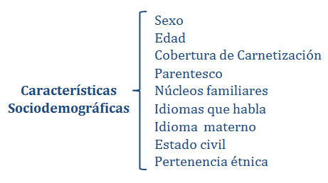
Sexo y edad
Son variables para todos los miembros del hogar, operativamente permiten generar flujos de preguntas para grupos de estudio específico. En cuanto al cálculo de indicadores, las desagregaciones por sexo y grupos de edad revelan diferentes comportamientos en empleo y educación, además de la posibilidad de presentar diferencias de discriminación y disparidad de género. Los datos sobre edad son necesarios para preparar estimaciones y proyecciones de la población total, la población en edad escolar, la oferta de mano de obra y la fuerza de trabajo.

Cobertura de Carnetización
Esta variable posibilita el análisis de la exclusión social a través de la identidad de la población, personas que habiendo nacido en Bolivia, no poseen documento de identidad. Para esto se indaga sobre la cobertura del certificado de nacimiento y/o cédula de identidad.

Núcleos familiares y parentesco
Son variables muy importantes para la construcción de las unidades domésticas en la forma que son definidas las cuentas nacionales. Esta información, además de constituir una forma de ordenamiento de los datos, permite el análisis de la estructura y dinámica de las familias.

Idioma que habla
Se refiere a los idiomas que la persona utiliza para comunicarse, incluidos los de las naciones y pueblos originarios. La persona puede señalar, en orden de uso más frecuente, hasta tres idiomas. Los niños menores de 2 años tienen la opción de marcar la opción “No habla aún” y las personas que presentan alguna discapacidad del habla tienen la opción de marcar “No puede hablar”.

Idioma Materno
Idioma o lengua en la que el miembro del hogar aprendió a hablar en su niñez.

Estado Civil o conyugal
Condición de los miembros del hogar de 12 años y más en relación con los derechos y obligaciones legales y de costumbre del país respecto al matrimonio, divorcio, etc., incluyó por lo tanto, las condiciones de hecho y de derecho o legal.

Nación o pueblo indígena originario campesino
Se denominan naciones o pueblos indígenas originarios campesinos a aquel conjunto de personas que descienden de poblaciones asentadas con anterioridad a la conquista y que se encuentran dentro de las actuales fronteras del territorio boliviano.

Pertenencia étnica
Con ésta variable se desea conocer si existe en el hogar alguna persona, de 12 años o más, que se considere perteneciente a algún pueblo indígena originario o campesino o afro boliviano.

B. Migración
Esta sección permite investigar los desplazamientos de la población en los últimos 5 años, es decir, entre los años 2007 y 2012; así como también indagar sobre las razones por las que se produjeron los mismos.

Gráfica No. 2
Características Migratorias de la Población
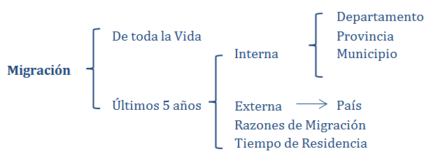

Migración de toda la vida
Mediante la pregunta «Dónde nació...», se explora la migración de toda la vida. La encuesta ha considerado como ausencia de migración todas las declaraciones reportadas «En este lugar». El cambio de residencia al interior de un mismo municipio, no se considera como migración.

Migración de los últimos cinco años
Cambio de residencia efectuado por los miembros del hogar entre 2007 y 2012. La encuesta permite identificar el lugar de procedencia de los movimientos migratorios desarrollados al interior del país y además la temporalidad de los mismos.

Razones de migración
Se indaga las causas que explican la migración de los miembros del hogar sólo de los últimos cinco años. Las opciones de respuesta incluyen: búsqueda de trabajo, traslado de trabajo, educación, salud, razones familiares y otras razones.

Tiempo de Residencia
Se indaga por el tiempo de residencia de las personas en el lugar donde se realiza la entrevista.

C. Salud
Esta sección investiga el acceso a los servicios de salud de toda la población y en forma especial sobre tres grupos de la población estratégicos en las políticas de desarrollo humano en Bolivia: La población menor de 5 años de edad, las mujeres en edad fértil entre 13 y 50 años y las personas de 15 años y más.

Enfermedades Diarreicas Agudas (EDAs)
Condición de enfermedad, caracterizada por deposiciones líquidas y frecuentes. La encuesta investiga si algún miembro del hogar menor de 5 años sufrió de EDAs, la duración en días, los principales síntomas o dolencias que presento y donde fue atendido el menor.

Infecciones Respiratorias Agudas (IRAs)
Condición de enfermedad, caracterizada por inflamación de vías respiratorias, causada por bacterias o virus, incluye respuestas tales como tos, resfrío o gripe, bronquitis o pulmonía. La encuesta investiga si algún miembro del hogar menor de 5 años sufrió de alguna IRAs, los principales síntomas o dolencias que presento, y donde fue atendido el menor.

Vacuna Antipolio
Es aquella que protege a los niños/as contra la poliomielitis o parálisis infantil (Afección que causa lesión de la médula espinal y provoca la parálisis infantil). La vacuna se suministra mediante gotas en la boca y se aplican tres dosis a los 2, 4 y 6 meses de vida del niño. Se indagó sobre el grado de acceso que tenían los miembros del hogar menores de 5 años al esquema de vacunación del Programa Ampliado de Inmunización (PAI).

Vacuna Pentavalente
Es la que se suministra en inyección en tres oportunidades a fin de lograr un efecto preventivo contra la Difteria, Tétanos, Coqueluche, Influenza tipo b y Hepatitis B. La vacuna se aplica de manera intramuscular en el muslo y se aplican tres dosis a los 2, 4 y 6 meses de vida del niño.

Vacuna contra el Rotavirus
El Rotavirus es una enfermedad que causa vomito y diarrea, acompañados de fiebre y dolor abdominal frecuente. La diarrea intensa y la pérdida de agua provocan deshidratación severa y en muchos casos, la muerte del niño o la niña. Se transmite por contacto directo de heces fecales y, en algunos casos, a través de gotitas de saliva. El contagio también se puede producir a través de las manos contaminadas, por lo que es importante la higiene constante.

La vacuna está dirigida a niños/as menores de seis meses. Debe administrarse en dos dosis, la primera a los dos meses de nacido y, la segunda a los cuatro. Los mayores de seis meses ya no son inmunizados. La vacuna es gratuita y está disponible en todos los centros de salud pública y en Pro Salud. Se indagó sobre el grado de acceso que tenían los miembros del hogar menores de 5 años a esta la segunda dosis de esta vacuna.

Vacuna contra el Sarampión
La vacuna está dirigida a niños/as menores de dos años. Se administra una sola dosis a los 12 meses de nacido. La vacuna es gratuita y está disponible en todos los centros de salud públicos y de ONG’s. Se indagó sobre el grado de acceso que tenían los miembros del hogar menores de 5 años a esta vacuna.

Bono Juana Azurduy
Para la reducción de las tasas de mortalidad materna infantil y desnutrición infantil el gobierno, desde mayo del 2009 viene otorgando este bono a, primero, mujeres gestantes (exceptuando a embarazadas cuyo último niño nacido vivo tenga menos de dos años de edad en el momento de su inscripción, madres cuyo último hijo nacido vivo haya fallecido antes de los dos años de edad, debiendo esperar a cumplir el periodo intergenesico de 2 años para así poder habilitarse nuevamente como beneficiaria del Programa, y mujeres cuya gestación sea interrumpida por aborto espontaneo y otra causa, debiendo esperar a cumplir el periodo intergenésico de 2 años a partir del día de la interrupción para así poder habilitarse nuevamente como beneficiaria del Programa). Segundo, a niños/as menores de 2 años, que al momento de su inscripción tenga menos de un año de edad, siempre que no sean beneficiarias de la seguridad a corto plazo (que tengan otro seguro de salud). Este bono alcanza a Bs. 1820 y será otorgado por cuotas: Bs.50 por cada control prenatal, máximo 4 controles. Bs.120 por control del parto y post parto (antes de los 7 días) asistido por personal de salud. Bs. 125 por cada uno de los controles del niño, máximo 12 controles.

Hijo/a nacido vivo
Es todo niño/a que al nacer manifiesta cualquier signo de vida como respirar, llorar o moverse. Si luego de algunos minutos llegara a fallecer, debe considerarse también como hijo/a nacido vivo.

Seguro Universal Materno Infantil (SUMI)
Como política de salud que busca reducir las tasas de mortalidad infantil y mortalidad materna, mediante Ley 2426 del 21 de Noviembre de 2002, se crea el Seguro Universal Materno Infantil (SUMI) en todo el territorio boliviano con carácter de universal, integral y gratuito, para otorgar las prestaciones de salud a las mujeres embarazadas desde el inicio de la gestación hasta los 6 mese posteriores al parto; y a niños/as desde su nacimiento hasta los 5 años de edad.
La atención médica, hospitalaria, quirúrgica, los medicamentos y el material necesario para su atención son gratuitos.

Enfermedad crónica
Son aquellas enfermedades de larga duración, cuyo fin o curación no puede preverse claramente o no ocurrirá nunca. No hay un consenso acerca del plazo a partir del cual una enfermedad pasa a considerarse crónica pero, por término medio, toda enfermedad que tenga una duración mayor a seis meses puede considerarse como una enfermedad crónica.

Gráfica No. 3
Características en Salud

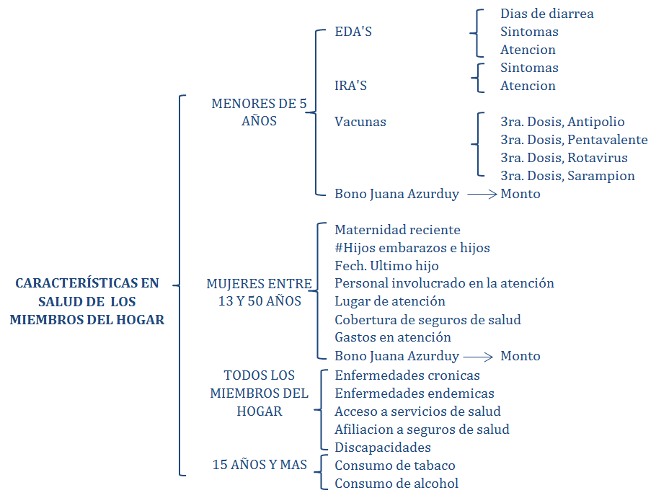

Maternidad reciente
Se indaga si miembros del hogar, mujeres de 13 a 50 años, estaban o estuvieron alguna vez embarazadas, así como el número de veces que estuvieron embarazadas, el número de hijos/as nacidos/as vivos/as, la fecha del nacimiento más actual, es decir del último hijo/a nacido/a vivo, aunque después haya muerto.

Acceso a atención de maternidad
Se indaga sobre la accesibilidad que tenían los miembros del hogar, mujeres de 13 a 50 años, a servicios de atención de parto, según responsables de la atención y lugar donde fueron atendidos.

Cobertura de seguros de salud
Se indaga sobre el tipo de cobertura de seguros de salud que tenían los miembros del hogar, mujeres de 13 a 50 años, años para la atención de su último parto.

Gastos de maternidad
Se indaga sobre los montos que tuvieron que erogar los miembros del hogar, mujeres de 13 a 50 años, por concepto de atención prenatal y/o el parto.

Bono Materno Infantil “Juana Azurduy de Padilla”
Variable que permite conocer el número de niños/as menores de cinco años y madres embarazadas que tuvieron o aún continúan con el beneficio del bono, así como el monto que percibieron en los últimos 12 meses por concepto de este bono.

Enfermedades Crónicas
Se indaga sobre la prevalencia de enfermedades crónicas en la población total.

Enfermedades Endémicas
Se indaga sobre la incidencia de enfermedades de zonas endémicas.

Acceso a servicios de salud
Se indaga sobre el grado de acceso que tenían todos los miembros del hogar a servicios de atención formal en salud, según el responsable de la atención y el lugar donde fueron atendidos.

Afiliación a seguros de salud
Se indaga sobre el tipo de cobertura de seguros de salud al cual estaban registrados o afiliados todos los miembros del hogar al momento de la encuesta.

Discapacidades
Con esta variable se busca recoger información sobre limitaciones en el funcionamiento de actividades básicas de la población. El objeto es identificar personas con limitaciones funcionales que tienen el potencial de limitar su participación independiente en la sociedad.

Consumo de Tabaco y Alcohol
Con estas preguntas se busca indagar sobre los hábitos y estilos de vida de las personas, mismos que pueden ser saludables o nocivos para la salud. Los hábitos o estilos de vida poco saludables son los que causan la mayoría de las enfermedades, estos son por ejemplo el consumo de sustancias tóxicas como el tabaco y el alcohol.

D. Educación
En esta sección se indaga acerca de las características educativas de la población, principalmente aquellas referidas al alfabetismo y analfabetismo, máximo nivel y curso de instrucción alcanzada, matriculación, asistencia e inasistencia, razones de inasistencia, deserción y cobertura del sistema educativo. Las preguntas de esta sección permiten no sólo clasificar a la población de acuerdo a su nivel educativo, posibilitan además, realizar estudios sobre el análisis del mercado de trabajo que resulta imprescindible a la hora de generar políticas de empleo, ya que brinda información de la potencial mano de obra disponible. Por otra parte, la educación, un objetivo central del país, precisa el cálculo de indicadores para el seguimiento de las políticas aplicadas. El módulo de educación investiga las siguientes definiciones:

Gráfica No. 4

Características en Formación Educativa
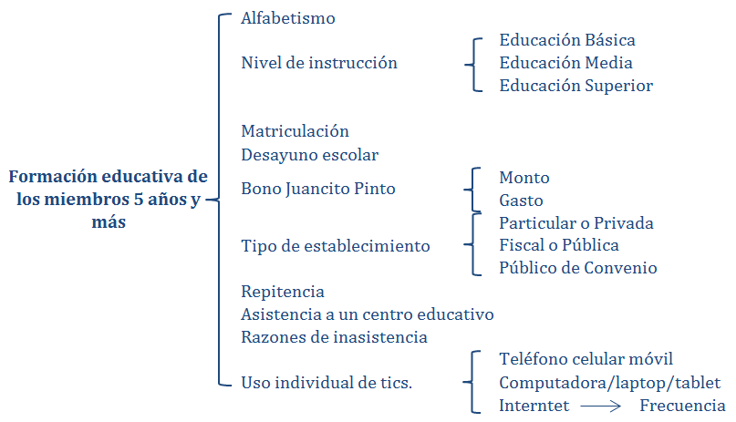

Alfabetismo
Situación que distingue a los miembros del hogar de cuatro años y más, que declararon saber leer y escribir, es decir, que sabían y podían transmitir sus mensajes de manera escrita y también sabían y podían leer los mensajes escritos; por lo tanto, una persona que sólo podía escribir e identificar su nombre, no se consideró que sabía leer y escribir.

Curso y Nivel aprobados
Grado de estudios más alto cursado y aprobado por los miembros del hogar de cuatro años y más dentro del ciclo de instrucción en el Sistema Educativo Nacional o su equivalente a los estudios realizados dentro del país o en otros países.
Esta información permite el cálculo de indicadores de logro educativo (nivel de instrucción y años de estudio) los que constituyen indicadores de resultado como indicadores de seguimiento para la Estrategia Boliviana de Reducción de la Pobreza (EBRP) y de las metas fijadas dentro de las políticas de Educación.
Matriculación
Información de la inscripción de los miembros de cuatro años y mas del hogar, en la gestión de la entrevista, a alguno de los niveles y cursos del Sistema Educativo Nacional, que permitirá luego, realizar el seguimiento de asistencia y deserción.

Desayuno Escolar
La variable indaga si los niños dentro del sistema escolar fiscal/público y de convenio reciben o recibieron el desayuno escolar que está orientado a promover el acceso a los servicios educativos y a estimular la permanencia de los niños en los centros educativos.

Cobertura del Bono Juancito Pinto
La pregunta permite identificar a los niños y niñas entre primero y octavo de primaria, alumnos de educación especial y educación juvenil alternativa, que recibieron el bono “Juancito Pinto”, para la gestión 2011.

Gasto del Bono Juancito Pinto
Con ésta pregunta se quiere conocer el destino del dinero recibido por el Bono Juancito Pinto, ya sea que lo gastó para la compra de alimentos para el hogar, útiles escolares, ropa y calzados, juguetes y/o artículos de entretenimiento, educación, salud, vivienda, ahorro, etc.

Tipo de establecimiento
Se clasifican de acuerdo en diferentes tipos de centros educativos en cuanto a la fuente de financiamiento de la que proviene el presupuesto para impartir la educación, así como de la propiedad de las instalaciones de los centros, a los que asistieron los miembros del hogar: públicos, privados o de otra situación.
Esta pregunta tiene la finalidad de establecer la cantidad de personas que asisten a establecimientos fiscales públicos, público de convenio o particulares/privados.

Repitencia
Tiene amplias repercusiones en el sistema educativo y refleja en gran medida su nivel de eficiencia. Con esta fuente de información es posible conocer a la población que asiste al sistema
Educativo y la que queda excluida, así como también el nivel educativo alcanzado por los diferentes grupos sociales adultos que ya no asisten a la escuela. Se registra el número de veces de inscripción o matriculación, que el entrevistado reporta con respecto al curso que está inscrito actualmente.

Asistencia
Mediante esta pregunta se indaga sobre la asistencia e inasistencia, principalmente de la población en edad escolar, a sus respectivos niveles y cursos.

Razones de no matriculación o inasistencia
Razones que mencionan los miembros del hogar para explicar su inasistencia a los cursos de educación que se matricularon o las causas por las cuales no se matricularon.
Uso individual de TIC’s.
Pretende conocer la utilización de la Tecnología de Investigación y Comunicación, como ser: teléfono célular, computadora, laptop o tablet PC e Internet, por los miembros del hogar de cinco años y más, además de su frecuencia de uso.

E. Empleo

La información recogida permite medir la actividad laboral del país y significa, entre otras cosas, monitorear la estructura del mercado de trabajo, obtener la caracterización de la población en edad de trabajar (PEA), profundizar sobre el perfil de ocupados y desocupados y obtener la información suficiente para contar con estimaciones del ingreso laboral (independiente y asalariado).
Dado que uno de los principales objetivos de la encuesta es brindar indicadores sobre empleo y desempleo en periodos de corto plazo, esta sección está integrada por preguntas que intentan no solo clasificar a la población en ocupada, desocupada o inactiva, sino también realizar la caracterización de la misma. Se incluye también una batería de preguntas que permiten el análisis más detallado sobre las características del sector informal en el país.

Condición de Actividad
El objetivo de esta sección, es clasificar a la población según su condición de actividad y considera tres categorías básicas que son: Población Ocupada, Población Desocupada, Población Económicamente Activa y Población Económicamente Inactiva.

Gráfica No. 5
Condición de Actividad

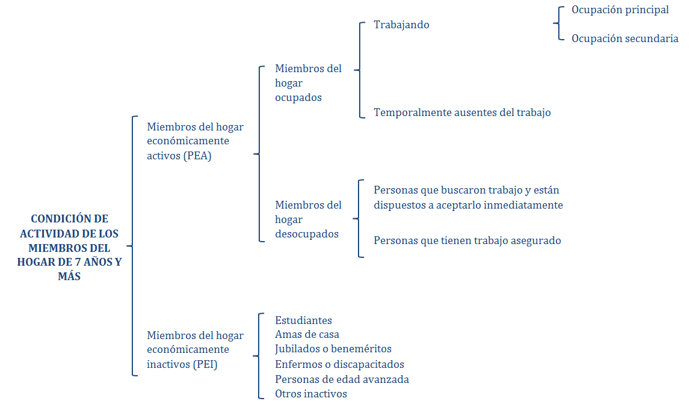

La Encuesta de Hogares 2012, determina la condición de actividad de las personas en atención a las definiciones y recomendaciones de la Organización Internacional del Trabajo (OIT). De acuerdo a las cuales, las categorías ocupado, desocupado e inactivo son mutuamente excluyentes y todas las personas caen sólo en una de ellas.
En definitiva se debe notar que la OTI, marca una prioridad para considerar a una persona de acuerdo a su condición de actividad, e indica que para cumplir con los criterios de más de una de las categorías, el informante primero debe ser considerado como ocupado, luego como desocupado y como última opción, como inactivo.

Una vez definida la condición de actividad de los miembros de siete años y más, se investigan las siguientes características ocupacionales de la población ocupada:

Gráfica No. 6
Características Ocupacionales de los miembros del hogar

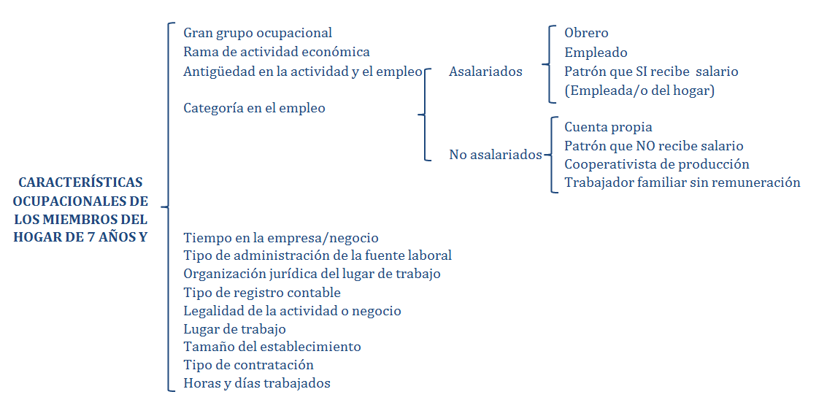

Ocupación
Esta variable permite identificar el tipo de trabajo o tareas específicas que desarrollaron los miembros del hogar ocupados en su empleo principal y/o secundario.

Antigüedad en la actividad y el empleo
Se investigó el tiempo que la persona trabaja en la empresa, institución, negocio o lugar; así como el tiempo que la persona desempeña la ocupación declarada.

Categoría en el empleo
Categoría en el empleo que tuvieron los miembros del hogar en el periodo de referencia. Las categorías que cubrió este concepto fueron: Obrero/a, empleado/a, trabajador/a por cuenta propia, patrón/a, socio/a o empleador/a que sí recibe salario, patrón/a, socio/a o empleador/a que no recibe salario, cooperativista de producción, trabajador/a familiar o aprendiz sin remuneración, empleada/o del hogar.

Tipo de administración de la fuente laboral
Se identificó el sector al que pertenece la empresa, negocio, institución, etc. en el que trabajó el informante. El sector público abarca al Gobierno y empresas que son de propiedad y están bajo el control del Estado y el sector privado incluye empresas que son propiedad y están bajo control privado.

Organización jurídica de la fuente laboral
Se investigó sobre la organización jurídica del lugar de trabajo, donde se desarrollan las actividades económicas. La pregunta permitió identificar al sector formal e informal de la economía.

Formalidad de la actividad o negocio
Se indagó el carácter formal o informal de la actividad de la empresa o institución donde trabajaron los miembros del hogar, con relación, a la tenencia del Número de Identificación Tributaria (NIT).

Lugar de Trabajo
Se indagó el lugar donde los miembros del hogar ocupados declararon haber trabajado en la semana de referencia.

Tamaño de planta
Se indagó el número de personas que trabajaron en la empresa, institución, o lugar donde el informante desempeña sus labores, ya sean como patrón, empleado, cuenta propia, etc., esta información permite determinar el volumen de la fuerza de trabajo, según el tamaño del establecimiento. No se tomó en cuenta a los trabajadores menores de siete años. Se consideró el total de personas del establecimiento o local donde trabajó el entrevistado, tanto en el predio como en las agencias o sucursales de la empresa.

Tipo de contratación
Situación bajo la cual un trabajador acordó vender su fuerza de trabajo a un empleador, empresa, negocio o institución; este acuerdo pudo ser por escrito o de palabra. La clasificación que se consideró en la encuesta fue: contrato con fecha de vencimiento; compromiso por obra o trabajo terminado; personal de planta con ítem; sin contrato.

Horas y días trabajados
Con el objeto de cuantificar el grado de utilización y aprovechamiento de la fuerza de trabajo en las diferentes actividades económicas, se preguntó sobre el número de días, el promedio de horas trabajadas habitualmente por los miembros del hogar, el deseo y la disponibilidad de trabajar más horas durante el período de referencia. Las preguntas permitieron estimar el volumen de trabajo en términos de jornadas laborales y cuantificar la subutilización y desaprovechamiento de la mano de obra en determinados periodos.

Gráfica No. 7
Características de los Desocupados
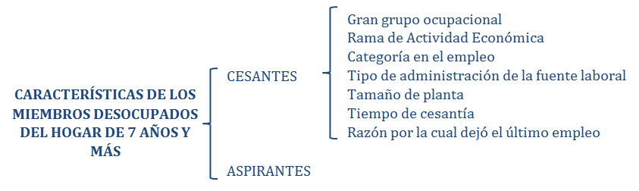

Desocupado
Permite profundizar sobre la ocupación, actividad y tipo de institución en la que trabajaba y cuáles son las razones por las que se encuentra desocupado.

Inactividad
La Encuesta estudia en este grupo el tipo de inactividad: estudiantes; dedicados/as a los quehaceres domésticos; jubilados/as y beneméritos; enfermos/as o discapacitados/as; personas de edad avanzada; otros inactivos/as. Además investiga la razón por la que no trabajan ni intentan hacerlo.

Subutilización de la mano de obra
Con el objeto de cuantificar el grado de utilización y aprovechamiento de la fuerza de trabajo en las diferentes actividades económicas, se preguntó sobre el número de días, el promedio de horas trabajadas habitualmente por los miembros del hogar, el deseo y la disponibilidad de trabajar más horas durante el período de referencia. Las preguntas permiten estimar el volumen de trabajo en términos de jornadas laborales y cuantificar la subutilización y desaprovechamiento de la mano de obra en determinados periodos.

F. Ingresos del Hogar

Ingresos Corrientes Total
Percepciones en efectivo y/o en especie que recibieron los miembros del hogar durante el período de referencia a cambio de la venta de su fuerza de trabajo a una empresa, institución o patrón, así como el ingreso en efectivo y/o en especie de una empresa, negocio, o actividad económica o los rendimientos derivados de cooperativas de producción, propiedad de algún miembro del hogar, se incluyen los alquileres, intereses, dividendos y regalías derivadas de la posesión de activos físicos y no físicos, las transferencias recibidas que no constituyeron pago por su trabajo y otros ingresos corrientes percibidos; asimismo, se considera la estimación realizada por los miembros del hogar, sobre la base del valor en el mercado, a precios de minorista de los productos y servicios de consumo final y privado, tomados de su propio negocio, de los recibidos a cambio de un trabajo realizado, de los recibidos como regalo de personas que no son miembros del hogar, o bien, la estimación del alquiler que se hubiera tenido que pagar por aquellos hogares que habitan viviendas propias, recibidas como prestación, prestadas o con tenencia que no es la rentada o alquilada.

Gráfica No. 8

Clasificación de los Ingresos del Hogar

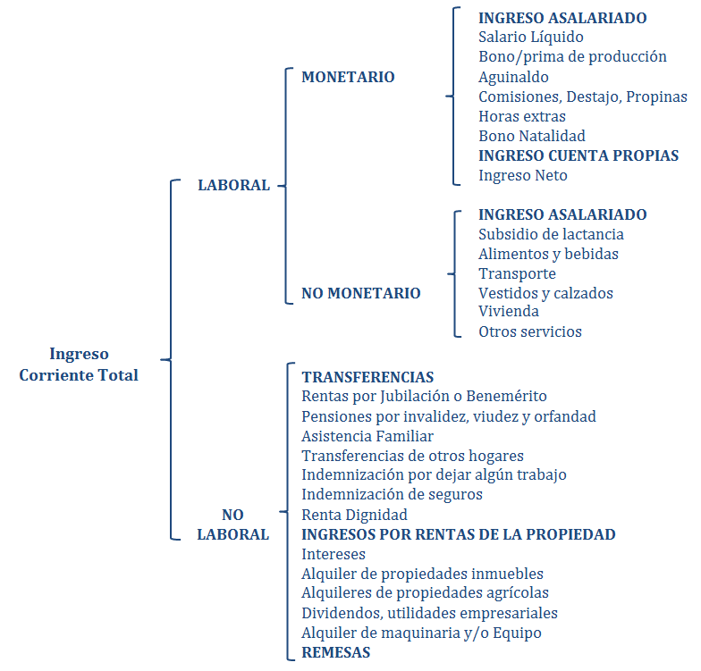

El ingreso corriente total se divide en ingreso laboral e ingreso no laboral:

Ingreso Laboral Monetario

Ingreso Asalariado
Percepciones en efectivo que los miembros del hogar obtuvieron a cambio de la venta de su fuerza de trabajo a una empresa, institución o patrón, con quien establecieron determinadas condiciones de trabajo mediante un contrato o acuerdo verbal o escrito. Este tipo de remuneraciones pueden presentarse bajo la forma de Salario Líquido, comisiones/Destajo, refrigerios, propinas, horas extras, bono/prima de producción, aguinaldo.

Salario Líquido
Es el ingreso monetario que se ubica dentro del ingreso laboral habitual que el trabajador asalariado miembro del hogar, recibió durante el período de referencia a cambio de la venta de su fuerza de trabajo a una empresa, institución o patrón, aun hasta por períodos de vacaciones o paros breves, e incluye comisiones, donativos y propinas.

Ingresos de Actividades por Cuenta Propia
Es el ingreso de los trabajadores autónomos, miembros del hogar (con o sin empleados), equivalente a la diferencia entre el valor de su producción y el consumo intermedio, el consumo de capital fijo, los impuestos sobre la producción (netos de subsidios) y la remuneración de los asalariados. Esta categoría comprende Ingresos netos de actividades propias (Cuenta Propia), Ingresos de Actividades Agropecuarias (Actividades agrícolas, producción pecuaria y productos derivados, explotación forestal, producción de recolección: flora, productos forestales, caza y pesca.

Ingreso Laboral No Monetario

Ingreso Asalariado
Estimación a realizar por los miembros del hogar, con base al valor en el mercado a precios de minorista, de los productos y servicios de consumo final y privado, que recibieron aquellas personas que fueron trabajadores agropecuarios y no agropecuarios a cambio de su trabajo como una forma de pago o por medio de prestaciones sociales. Asimismo, incluye el valor estimado de los productos y/o servicios que recibieron en especie los trabajadores por cuenta propia o los patrones propietarios de un negocio por un trabajo realizado, comprende: Subsidio de lactancia, alimentos y bebidas, transporte, vestidos y calzados, vivienda y otros servicios.

Ingresos de Actividad por Cuenta Propia
Estimación realizada por los miembros del hogar, con base al valor en el mercado a precios de minorista, de los productos para su consumo final y privado, que ellos mismos procesaron, de los productos que tomaron de su negocio comercial y de los servicios que recibieron de algún miembro del mismo hogar, cuya actividad económica fue precisamente proporcionar algún tipo de servicio (Autoconsumo y/o Autosuministro).

Ingreso No Laboral
Comprende las percepciones en efectivo que recibieron los miembros del hogar y que no constituyeron pago por trabajos realizados; percepciones en efectivo provenientes de alquileres, intereses, dividendos y regalías derivadas de la posesión de activos físicos y no físicos propiedad de algún miembro del hogar; las transferencias corrientes en dinero o en especie: transacciones por las cuales una unidad institucional (por ejemplo los hogares) recibieron bienes, servicios o activos de otra unidad institucional, sin entregar algo a cambio (o sea sin contrapartida).

Transferencias
Percepciones en efectivo que recibieron los miembros del hogar y que no constituyeron un pago por trabajos realizados ni por la posesión de activos físicos y no físicos; las transferencias corrientes en dinero o en especie; transacciones por las cuales una unidad institucional (por ejemplo los hogares) recibieron bienes, servicios o activos de otra unidad institucional, sin entregar algo a cambio (o sea sin contrapartida). En este grupo se identifica la renta por jubilación o benemérito, pensiones por invalidez, viudez y orfandad, la asistencia familiar, transferencia de otros hogares, indemnización por dejar algún trabajo, indemnización de seguros y la Renta Dignidad.

Rentas por jubilación
Referido a los pagos que los miembros del hogar recibieron por concepto de jubilación o pensión de los organismos previsionales, públicos o privados.

Benemérito
Rentas mensuales en efectivo que reciben las personas que han participado en la Guerra del Chaco.

Invalidez
Comprende la invalidez permanente parcial y total. Esta prestación se otorgó al trabajador que ha sufrido algún accidente en el ejercicio de sus funciones de trabajo. Como consecuencia del accidente el trabajador no retornará a su fuente de trabajo por el impedimento físico total o parcial causado a raíz del accidente.

Viudez
Prestación otorgada al cónyuge de un trabajador fallecido por un accidente sufrido en las actividades o ejercicio de funciones de su trabajo.

Orfandad
Prestación otorgada a los hijos huérfanos menores de 19 años de edad, ante la muerte del padre o madre durante la realización de las actividades propias del trabajo.

Indemnización
Dinero que proviene de la compensación una vez que algún miembro del hogar quedó desempleado por retiro, el cual se percibió una sola vez, o Indemnización de Seguros, percepciones en efectivo que recibieron los miembros del hogar provenientes de seguros contra riesgos, por accidentes automovilísticos, enfermedades, incendios, inundaciones o siniestros similares.

Asistencia familiar por divorcio o separación
Comprenden los ingresos que recibieron las madres o sus hijos, del padre (ex pareja) que no es miembro de ese hogar. Este monto puede haber sido determinado judicialmente o en común acuerdo entre ambos.

Ingresos por rentas de la propiedad
Percepciones en efectivo que recibieron los miembros del hogar producto de intereses, alquileres de propiedades, inmuebles casas, alquileres de propiedades agrícolas, dividendos y utilidades empresariales.

Remesas
Son cantidades de dinero enviadas por emigrantes a sus países de origen. Se pretende identificar el impacto socioeconómico de las remesas en los hogares bolivianos, a partir de la procedencia del envío, la frecuencia y el monto de la remesa.

G. Gastos del Hogar

Ingresos que los miembros del hogar destinaron, durante el período de referencia, para la adquisición de productos y servicios de consumo final y privado; asimismo, se considera la estimación realizada por los miembros del hogar, sobre la base del valor en el mercado, a precios de minorista, de los productos y servicios de consumo final y privado, tomados de su propio negocio, de los recibidos a cambio de un trabajo realizado, de los recibidos como regalo de personas que no son miembros del hogar, o bien, la estimación del alquiler que se hubiera tenido que pagar por aquellos hogares que habitan en viviendas propias, recibidas como prestación, prestadas, cedidas o con tenencia que no es la alquilada.
También se incluyen los desembolsos de capital para adquirir bienes muebles e inmuebles que representa incremento al patrimonio del hogar, los gastos en activos físicos y no físicos que constituye una inversión, los desembolsos para cubrir deudas por financiamientos recibidos, los gastos realizados para financiar a otras personas que no son miembros del hogar.

Gasto Corriente

Gasto Corriente Monetario
Ingresos que los miembros del hogar destinaron durante el período de referencia, para la adquisición de productos y servicios de consumo final y privado.

Alimentarios

Alimentos y bebidas consumidas dentro del hogar
Si el hogar compró, adquirió o consumió en el último mes alguno de los 66 productos objeto de estudio de la encuesta, cuya adquisición requiere el detalle de la frecuencia, cantidad, unidad de medida y el valor del producto.

Alimentos y bebidas consumidas fuera del hogar
Gastos efectuados por los miembros del hogar en el consumo de alimentos preparados o artículos alimentarios comprados y consumidos fuera del hogar, como ser desayunos, almuerzos, té, cenas, etc.

Gráfica No. 9
Clasificación de los Gastos del Hogar

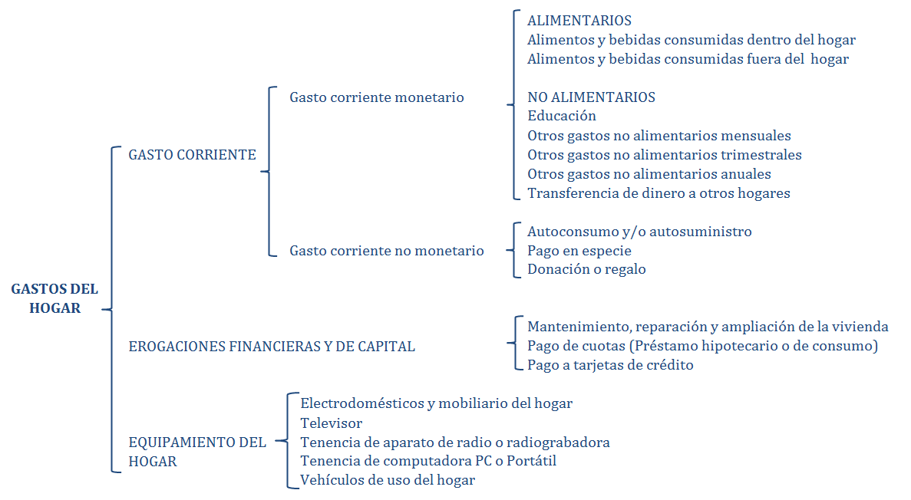

No alimentarios

Educación
Gastos efectuados en periodos de referencia mensual y anual, para la educación de cada uno de los miembros que se matricularon o asisten a algún establecimiento educativo, estos gastos incluyen pago de pensión, fotocopias, transporte al centro educativo, recreos, matriculas, uniformes, textos y útiles, aportes a la directiva de padres de familia, contribución para el pago a maestros, aportes y otros.

Otros gastos no alimentarios
Los gastos no alimentarios representan una parte muy importante del gasto de los hogares. Estos no son productos destinados a la alimentación sino a satisfacer otro tipo de necesidades como vestimenta, transporte, comunicaciones, servicios a la vivienda, esparcimiento, diversión, servicios de cultura, etc., tomando como periodo de referencia el último mes, los últimos tres meses y los últimos doce meses.

Gasto Corriente no Monetario
Estimación realizada por los miembros del hogar, sobre la base del valor en el mercado a precio de minorista, de los productos y servicios de consumo final y privado, se clasifican en: Autoconsumo y/o Autosuministro, pago en especie, donación o regalo.

Erogaciones Financieras y de capital
Desembolsos que efectuaron los miembros del hogar para adquirir algún bien mueble e inmueble, pagos por concepto de mantenimiento, reparación y/o ampliación de la vivienda propia, gastos que representaron un incremento al patrimonio del hogar. Aquí también se recoge los pagos derivados de servicios financieros.

Equipamiento del Hogar
Se estimará un flujo monetario derivado de la tenencia de los bienes duraderos listados en la boleta para cada hogar y será tomado en cuenta para la construcción del agregado de consumo que se utiliza para el cálculo de los indicadores de pobreza.

H. Vivienda

Características de la Vivienda
Para la captación de esta información, se asignó la sección 8 de la Boleta de encuesta. La información se obtuvo mediante la observación directa (donde se identificó el tipo de vivienda) y a través de la entrevista al informante. El periodo de referencia para todas las preguntas, fue el momento o día en que se efectuó la entrevista.

Las variables que se investigaron fueron: Tipo de vivienda, Tenencia y Número de Cuartos en la Vivienda, Cuarto para Cocinar y Dormir, Combustible más utilizado, Baño, Material Predominante en Muros, Techos y Pisos, Disponibilidad y distribución del Agua, Drenaje, Electricidad y Teléfono.

Además se obtuvo información acerca de las contingencias del hogar y de los préstamos efectuados por el mismo. Los criterios para captar las variables correspondientes a este tema, se enumeran a continuación:

Tipo de Vivienda
Corresponde a la clasificación de viviendas, más usual en el país, considerando casa, departamento, habitación suelta, vivienda improvisada o móvil y local no destinado para habitación.

Tenencia
Concerniente al régimen de ocupación legal con el que habitaron los hogares en la vivienda, tomándose en cuenta condiciones tales como alquiler, propia totalmente pagada, propia en proceso de pago, cedida por servicios, prestada por parientes o amigos, contrato anticrético y otras condiciones diferentes a las mencionadas.

Gráfica No. 10
Características de la Vivienda
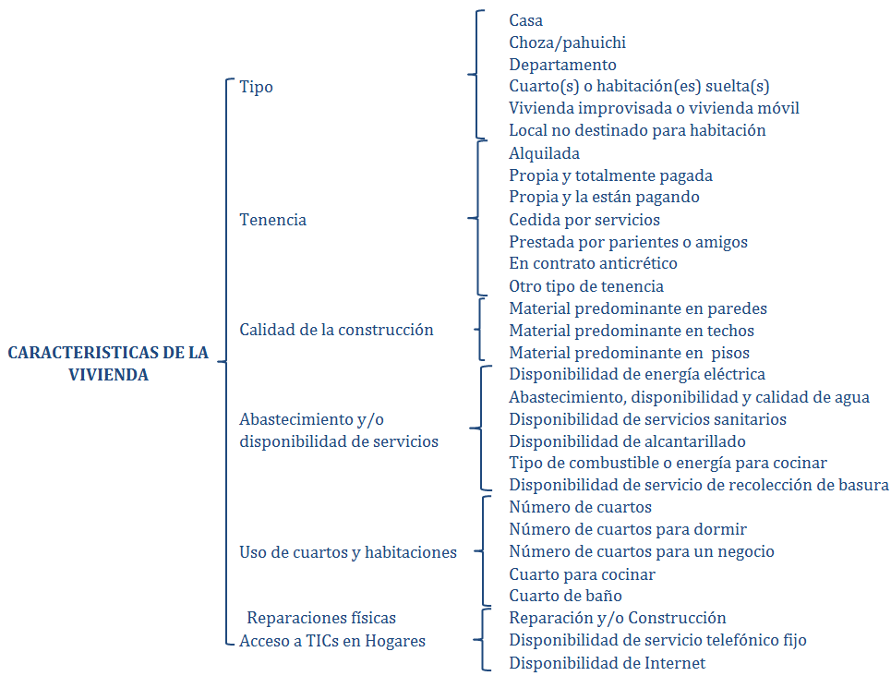

Cuartos o habitaciones y sus usos
Referido al número total de cuartos con que contaba la vivienda discriminando cuartos o habitaciones utilizados sólo para dormir, baño, cocina o negocio familiar.

Cuarto o habitación
Espacio de la vivienda, delimitado por paredes y techos fijos, de cualquier material con el suficiente tamaño como para instalar una cama o catre para adulto y que fue destinado o usado para alojar a personas.

Número de cuartos
Número total de cuartos con que contaba la vivienda discriminándolos de acuerdo al uso que se les daba.

Número de cuartos para dormir
Espacios delimitados por techos y paredes fijas de cualquier material y que se utilizan exclusivamente como dormitorios.

Número de cuartos para negocio
Espacios delimitados por techos y paredes fijas de cualquier material y que se utilizan exclusivamente para el funcionamiento de un negocio familiar.

Cuarto para cocinar
Espacio delimitado por paredes y techos fijos, destinado exclusivamente para la preparación de alimentos y limpieza de los utensilios de cocina.

Calidad de la construcción
Características de infraestructura de la vivienda que se determinaron a través del material predominante en los muros, pisos y techos.

Abastecimiento o disponibilidad de servicios básicos
Situación en la que se encontraban las viviendas en cuanto al abastecimiento y disponibilidad de agua potable, alcantarillado, energía eléctrica y teléfono.

Combustible
Se refiere al tipo de combustible o energía que el hogar utiliza habitualmente para prepara sus alimentos, por ejemplo, leña, gas licuado, etc.

2.2. DISEÑO MUESTRAL

Objetivos

Los objetivos del presente diseño de muestra son:

- El objetivo principal es el generar indicadores relacionados con el empleo, desempleo y otras características económicas, que permitan conocer la evolución de la pobreza, el bienestar y la tendencia de las condiciones de vida de los hogares del país, con resultados a nivel nacional, con desagregación total urbano y total rural y a nivel departamental, en el caso de Beni y Pando se tendrán estimaciones conjuntas para ambos departamentos, y comparar con los datos obtenidos en la gestión 2011.

- Generar indicadores de ocupación para las ciudades capitales de los departamentos del eje central (La Paz, Cochabamba, Santa Cruz y El Alto).

Necesidad del rediseño de la muestra

Se estimo necesario replantear la Encuesta de Hogares en términos de un nuevo marco muestral (el Marco 2001) y un estudio profundo y extenso de estratificación, es así que a partir del 2011, la muestra de la EH incluyó:

- Una nueva estratificación del marco muestral
- La posibilidad de producir resultados a nivel departamento, excepto Beni y Pando, con resultados conjuntos.

2.2.2. Componentes básicos

Ámbito Geográfico

La Encuesta de Hogares 2012 cubre todos los departamentos del país: Chuquisaca, La Paz, Cochabamba, Oruro, Potosí, Tarija, Santa Cruz, Beni y Pando.

Universo de Estudio

La investigación está dirigida al conjunto de hogares establecidos en viviendas particulares ocupadas de las ciudades capitales, resto urbano y área rural de Bolivia, en el periodo definido para la ejecución de la encuesta en la gestión 2012.
Se excluye de la investigación a la población residente en viviendas colectivas tales como hospitales, hoteles, cárceles, recintos militares, hogares de ancianos, unidades educativas, etc.; se incluyen a hogares que, forman un grupo independiente y además residen dentro de estos establecimientos, ejemplo porteros, cuidadores, etc.

Periodo de levantamiento de los datos

El levantamiento de información primaria corresponde al periodo de octubre (16) a noviembre (15) de 2012.

Características generales del diseño de muestra.

EL diseño muestral aplicado combina la estratificación estadística y la conglomeración de áreas geográficas, con el muestreo multietápico, por tanto, puede ser caracterizado como:

- probabilístico, porque la probabilidad de selección es conocida y diferente de cero para cada elemento objeto de estudio, lo cual permite realizar inferencia estadística al total de la población objetivo;

- por conglomerados, debido a que las unidades objeto de estudio (viviendas/hogares) se encuentran agrupadas en áreas conformadas, con fines de muestreo, en base a la información y cartografía del Censo de Población y Vivienda 2001, denominadas conglomerados;

- estratificado, porque previo a la selección de conglomerados, estos son clasificados en estratos con el propósito de mejorar la precisión de los estimadores y permitir un mejor control de la distribución de la muestra;

- multietápico, porque los elementos pertenecientes a la muestra se seleccionan en dos etapas en el área amanzanada; Etapa 1: Selección de conglomerados (UPM’s); Etapa 2: selección de viviendas dentro la UPM elegida.

En área dispersa la selección se realiza en tres etapas; Etapa 1: Selección de conglomerados UPM’s; Etapa 2: selección de segmento(s) censales dentro la UPM elegida; Etapa 3: selección de viviendas dentro del segmento(s) elegido.

Marco Muestral.

Se emplea el Marco Muestral construido en base a la información del último Censo Nacional de Población y Vivienda 2001(septiembre), siendo utilizado a partir del año 2002 en las encuestas a hogares.
La estructura del Marco Muestral está definida por las siguientes variables:

Tabla 1: Estructura del Marco Muestral
Tipo de Variable | Nombre de la variable | Variable
Variables de División Política Administrativa | Desdepto_first | Departamento: descripción y código
Variables de División Política Administrativa | Desprov_first | Provincia: descripción y código
Variables de División Política Administrativa | Dessecc_first | Sección municipal: descripción y código
Variables de organización municipal administrativa rural | Descant_first | Cantón: descripción y código
Variables de organización municipal administrativa rural | Desciu_first | Comunidad: descripción y código
Variables de Organización Municipal administrativa urbana | Zona_first | Zona
Variables de Organización Municipal administrativa urbana | Imaz_manza_first | Manzano
Variables de organización Censal | Alocv_zona_first | Zona Censal
Variables de organización Censal | Isect_sect | Sector Censal
Variables de organización Censal | Iseg_segme_first | Segmento Censal
Variables para el diseño de muestra | Conglo | Conglomerados  - Unidad Primaria de Muestreo - UPM
Variables para el diseño de muestra | Estratgeo  Estrat_est_first | Estratos  - Estrato geográfico  - Estrato estadístico (NBI)
Variables para el diseño de muestra | Totviv_sum | Número de viviendas
Variables para el diseño de muestra | Tothom_hom_sum | Número de Hombres
Variables para el diseño de muestra | Totmuj_muj_sum | Número de Mujeres

Los planos y mapas cartográficos constituyen parte del marco muestral para la encuesta, mediante el cual se identifican las áreas correspondientes a las unidades primarias de muestreo seleccionadas y sirven de guía para ubicación en el terreno y el desarrollo del plan de recorridos de brigadas de encuestadores y supervisores.

Dominios de Estudio.

Se garantiza generar estimaciones de indicadores de pobreza, con errores muestrales admisibles, para los siguientes niveles de desagregación: Nacional, Nacional Urbano, Nacional Rural y Departamental, excepto Beni y Pando, de los cuales se darán estimaciones de manera conjunta.

Para los indicadores de ocupación, los resultados podrán ser desagregados a nivel Nacional y ciudades capitales de los departamentos del eje central (La Paz, Cochabamba y Santa Cruz).

Realizar desagregaciones mayores de los resultados estará sujeto a la valoración de los errores muéstrales.

Nivel de desagregación de la información

Generar indicadores que permitan conocer la evolución de la pobreza, el bienestar y la tenencia de las condiciones de vida de los hogares del país a nivel:
a) Nacional
b) Total Urbano
c) Total Rural
d) Departamental (En el caso de Beni y Pando se obtendrán estimaciones conjuntas)

Generar indicadores de ocupación para las siguientes ciudades capitales:
a) La Paz
b) Cochabamba
c) Santa Cruz
d) El Alto (La Paz)

Unidades de Muestreo.

Área Amanzanada

- UPM - La unidad primaria de muestreo es el conglomerado (UPM + Cantón + Sector Censal)
- USM - La unidad secundaria de muestreo conforman las viviendas particulares dentro de las UPM seleccionadas.

Área dispersa

- UPM - La unidad primaria de muestreo es el conglomerado (UPM + Cantón + Sector Censal)
- USM - La unidad secundaria de muestreo conforman los segmentos censales dentro de las UPM seleccionadas.
- UTM - La unidad terciaria de muestreo conforman las viviendas particulares dentro del segmento censal seleccionado.

Selección de la muestra.

Área Amanzanada

- En la primera etapa se utiliza la Selección Sistemática con probabilidad proporcional al tamaño (PPT) de viviendas.
- En la última etapa la selección es sistemática con arranque aleatorio

Área Dispersa

- En la primera y segunda etapa se utiliza la Selección Sistemática con probabilidad proporcional al tamaño (PPT) de viviendas.
- En la última etapa la selección es sistemática con arranque aleatorio.

2.2.3. Cálculo del Tamaño de Muestra.

Las variables que han sido, y son, determinantes del cálculo de tamaños muestrales apropiados para cada estrato y dominio de estudio son: la tasa de desempleo y pobreza.

Los datos de referencia para el cálculo del tamaño de muestra fueron en base a indicadores de pobreza y empleo obtenidos con la información de la Encuesta de Hogares 2007.

Para garantizar la precisión en los estimadores, se procedió de manera independiente en cada uno de los dominios de estudio. En el caso de las ciudades capitales de los departamentos de La Paz, Cochabamba y Santa Cruz se empleó el coeficiente de variación de la tasa de desempleo; en el resto se consideró el indicador de pobreza. Se admite un error de muestreo máximo del 10% en estos estimadores.

Tabla 2: Coeficiente de variación de la muestra planificada
Departamento | Número de  Viviendas  (muestra planificada) | CV considerando  tasas de la gestión 2007
Departamento | Número de  Viviendas  (muestra planificada) | CV de pobreza | CV de desempleo | CV de pobreza extrema
Chuquisaca | 432 | 3.8 | 18.6 | 4.3
La Paz (ciudad) | 1176 | 2.9 | 5.5 | 2.4
La Paz (no ciudad) | 576 | 4.4 | 19.1 | 8.2
La Paz - El Alto | 1008 | 3.3 | 5.4 | 4.2
Cochabamba (ciudad) | 1188 | 3.3 | 5.7 | 3.1
Cochabamba (no ciudad) | 672 | 4.4 | 11.3 | 8.3
Oruro | 408 | 5.3 | 15.8 | 6.4
Potosí | 576 | 3.0 | 16.2 | 3.2
Tarija | 444 | 5.0 | 11.7 | 6.7
Santa Cruz (ciudad) | 924 | 3.6 | 5.4 | 4.0
Santa Cruz (no ciudad) | 708 | 4.0 | 10.1 | 8.0
Beni | 336 | 5.8 | 9.4 | 8.6
Pando | 288 | 7.8 | 16.2 | 9.2
Total | 8736

Una vez finalizado el operativo de campo y obteniendo la incidencia de campo se procede a realizar el ajuste de los coeficientes de variación de cada una de los departamentos.

Tabla 3: Coeficiente de variación de la muestra ejecutada
Departamento | Número de  Viviendas  (muestra ejecutada) | CV considerando  tasas de la gestión 2007
Departamento | Número de  Viviendas  (muestra ejecutada) | CV de pobreza | CV de desempleo | CV de pobreza extrema
Chuquisaca | 432 | 3.8 | 18.5 | 4.3
La Paz (ciudad) | 1135 | 2.9 | 5.6 | 2.5
La Paz (no ciudad) | 575 | 4.4 | 19.0 | 8.2
La Paz - El Alto | 977 | 3.3 | 5.5 | 4.3
Cochabamba (ciudad) | 1112 | 3.4 | 5.9 | 3.2
Cochabamba (no ciudad) | 668 | 4.5 | 11.4 | 8.4
Oruro | 407 | 5.3 | 15.9 | 6.4
Potosí | 574 | 3.0 | 16.2 | 3.2
Tarija | 441 | 5.1 | 11.7 | 6.7
Santa Cruz (ciudad) | 825 | 3.8 | 5.7 | 4.2
Santa Cruz (no ciudad) | 692 | 4.0 | 10.2 | 8.1
Beni | 325 | 5.9 | 9.5 | 8.8
Pando | 252 | 8.4 | 17.2 | 9.8
Total | 8415

2.2.4. Distribución de la Muestra

El cuadro siguiente presenta la distribución de la muestra por departamento y área geográfica, de la Encuesta de Hogares 2012:
Tabla 4: Distribución de la muestra de viviendas y UPMs por departamento y área geográfica
Departamento | Número de  Viviendas de la muestra |  |  |  | Número de UPMs de la muestra
Departamento | Total | Ciudad | Resto Urbano | Rural | Total | Ciudad | Resto Urbano | Rural
CHUQUISACA | 432 | 144 | 24 | 264 | 36 | 12 | 2 | 22
LA PAZ | 1752 | 1176 | 72 | 504 | 146 | 98 | 6 | 42
EL ALTO* | 1008 | 1008 | 0 | 0 | 84 | 84 | 0 | 0
COCHABAMBA | 1860 | 1188 | 192 | 480 | 155 | 99 | 16 | 40
ORURO | 408 | 168 | 36 | 204 | 34 | 14 | 3 | 17
POTOSI | 576 | 96 | 84 | 396 | 48 | 8 | 7 | 33
TARIJA | 444 | 156 | 120 | 168 | 37 | 13 | 10 | 14
SANTA CRUZ | 1632 | 924 | 336 | 372 | 136 | 77 | 28 | 31
BENI | 336 | 72 | 156 | 108 | 28 | 6 | 13 | 9
PANDO | 288 | 120 | 0 | 168 | 24 | 10 | 0 | 14
NACIONAL | 8,736 | 5,052 | 1,020 | 2,664 | 728 | 421 | 85 | 222
* Para las ciudades capitales de los departamentos de La Paz, Cochabamba, Santa Cruz y El Alto se empleó el coeficiente de variación de la tasa de desempleo.

2.2.5. Criterios de Conglomeración y Estratificación del Marco de Muestreo

Variable de Conglomeración

La variable de conglomeración que el INE aplica a partir de la gestión 2002 hasta el 2009 en las Encuestas a Hogares, ha sido conformada con información y cartografía del Censo Nacional de Población y Vivienda del 2001. Los conglomerados (de aquí en adelante denominados como UPM, Unidad Primaria de Muestreo) se han agrupado en áreas geográficas de uno hasta cinco sectores censales, y así obtener un número similar de viviendas. El Marco Muestral utilizado hasta el 2009, está constituido por 16.790 conglomerados (UPMs).

Tal como muestra el cuadro de abajo, el 33.8% (5.682) de los conglomerados incluyen a más de un Sector Censal, lo cual implica que se incrementen las etapas de selección o que los segmentos seleccionados dentro una UPM se encuentren a bastante distancia ocasionando problemas en el operativo de campo.

Tabla 5: Número de sectores por área geográfica
 |  | ÄREA
 |  | Urbano |  | Rural |  | Total
 |  | Recuento | % del N de la columna | Recuento | % del N de la columna | Recuento | % del N de la columna
Nro. de sectores | 1 | 7947 | 65.1% | 3161 | 68.9% | 11108 | 66.2%
Nro. de sectores | 2 | 4193 | 34.4% | 1327 | 28.9% | 5520 | 32.9%
Nro. de sectores | 3 | 59 | .5% | 83 | 1.8% | 142 | .8%
Nro. de sectores | 4 | 4 | .0% | 12 | .3% | 16 | .1%
Nro. de sectores | 5 | 0 | .0% | 4 | .1% | 4 | .0%
Nro. de sectores | Total | 12203 | 100.0% | 4587 | 100.0% | 16790 | 100.0%

Adicionalmente, se debe considerar que estas UPMs han cambiado considerablemente desde el censo 2001 a la fecha, la mayoría de los sectores del área amanzanada han crecido notablemente, mientras que algunas UPMs del área rural dispersa han disminuido de población, que para diferenciar a los sectores se toma en cuenta la variable de división organización municipal administrativa (cantón) la cual está inmersa en cada UPM, y previo a la variable de organización censal (sector censal).

Para evitar estas dificultades, se determinó tomar como conglomerado de primera etapa de selección de la muestra a los Sectores Censales.

Con esta modificación, el Marco Muestral para la Encuesta de Hogares 2011 está conformado por 22.658 conglomerados (UPM + Cantón + Sector Censal). Estos conglomerados contienen entre 40 y 120 viviendas en el área amanzanada y de 60 a 280 viviendas en el área dispersa. A continuación se presenta la distribución de los conglomerados en el país.

Tabla 6: Distribución de los conglomerados por departamento
Departamento | Nro. de Conglomerados  (Sectores) | Porcentaje
Chuquisaca | 1.121 | 4.9
La Paz | 7.565 | 33.4
Cochabamba | 3.914 | 17.3
Oruro | 1.205 | 5.3
Potosí | 1.743 | 7.7
Tarija | 1.006 | 4.4
Santa Cruz | 5.196 | 22.9
Beni | 787 | 3.5
Pando | 121 | 0.5
Total | 22.658 | 100

Variable de Estratificación

Con el propósito de obtener precisión en los estimadores en la encuesta de Hogares 2012 se estructuro y combino los conglomerados de selección en la primera etapa. Dentro de cada departamento, se ha utilizado la combinación de las variables estrato geográfico (1: Ciudades capitales incluyendo El Alto; 2: Ciudades intermedias con 10,000 y más habitantes; 3: Centros poblados de 2,000 hasta menos de 10,000 habitantes; 4: Localidades con características amanzanadas de 250 hasta menos de 2,000 habitantes; 5: Áreas dispersas con menos de 250 habitantes) y el estrato de pobreza NBI (1: Alto; 2: Medio Alto; 3: Medio Bajo; 4: Bajo). La diferencia radica en la utilización de estas variables como estratificación de manera independiente en las encuestas a hogares desde el año 2002 al 2007 y el año 2009, y a partir del 2011 se realiza una combinación de estas variables para conformar los estratos, conformando 3 x 4 = 12 estratos por departamento, haciendo un total de 96 estratos para los nueve departamentos.

Previo a la combinación se reagrupa el estrato geográfico de la siguiente forma:
Tabla 7: Estrato geográfico
Estrato Geográfico | Descripción | Estrato de Reagrupación
1 | Ciudades Capitales más la ciudad de El Alto | 1. Ciudad capital
2 | Ciudades Intermedias con 10,000 y más habitantes | 2. Resto Urbano
3 | Centros Poblados de 2,000 a menos de 10,000 habitantes | 2. Resto Urbano
4 | Localidades con características amanzanadas de 250 a menos de 2.000 habitantes | 3. Rural
5 | Áreas Dispersas de menos de 250 habitantes | 3. Rural
Tabla 8: Estrato de pobreza
Estrato de Pobreza NBI | Descripción
1 | Alto, son aquellas unidades muéstrales que se encuentran entre el umbral y las necesidades básicas satisfechas.
2 | Medio Alto, son unidades muéstrales que están en el umbral de pobreza.
3 | Medio Bajo, son unidades muéstrales que están en la clasificación moderada de pobreza.
4 | Bajo, son unidades muéstrales que están entre la indigencia y marginalidad de pobreza.

Para la Encuesta de Hogares 2012 se considera la combinación de las mismas variables, realizando un ajuste de los estratos para evitar el excesivo número de ellos con el que se contaba, y corregir las variaciones de las estimaciones de los estratos, con el propósito de afinar o ajustar factores de expansión.

Para este fin, se utilizó los estratos de estratificación del diseño previo al levantamiento de campo en las encuestas a hogares, el de conglomeración de población (geográfico) y el de niveles de pobreza (NBI), previamente se procedió a la reagrupación de los estratos.

Tabla 9: Reagrupación del estrato geográfico
Estrato Geográfico | Descripción | Reagrupación geográfica
1 | Ciudades Capitales más la ciudad de El Alto | 1. Urbano
2 | Ciudades Intermedias con 10,000 y más habitantes | 1. Urbano
3 | Centros Poblados de 2,000 a menos de 10,000 habitantes | 1. Urbano
4 | Localidades con características amanzanadas de 250 a menos de 2.000 habitantes | 2. Rural
5 | Áreas Dispersas de menos de 250 habitantes | 2. Rural

Tabla 10: Reagrupación del estrato de pobreza
Estrato de Pobreza NBI | Descripción | Reagrupación de pobreza
1 | Alto, son aquellas unidades muéstrales que se encuentran entre el umbral y las necesidades básicas satisfechas. | 1. Alto (No pobre)
2 | Medio Alto, son unidades muéstrales que están en el umbral de pobreza. | 1. Alto (No pobre)
3 | Medio Bajo, son unidades muéstrales que están en la clasificación moderada de pobreza. | 2. Bajo (pobre)
4 | Bajo, son unidades muéstrales que están entre la indigencia y marginalidad de pobreza. | 2. Bajo (pobre)

Mediante la combinación de las últimas columnas de los cuadros de arriba geográfica y pobreza se han conformado los estratos para cada departamento. Conformando 2 x 2 = 4 estratos por departamento, haciendo un total de 36 estratos para los nueve departamentos.

2.2.6. Factores de Expansión

El factor de expansión preliminar es el inverso de la probabilidad de selección de la vivienda. El factor de expansión final, tiene el ajuste de la no-respuesta, considerando los resultados de incidencias de campo y el total poblacional proyectado para ese año, por esta razón los factores de expansión deben ser calculados una vez realizada la encuesta.

Las fórmulas con las que se calculará las probabilidades, vienen dadas por:

Área Amanzanada

donde:

 | : | Probabilidad de seleccionar la i-ésima vivienda de la j-ésima UPM, del estrato h de una UPM del área amanzanada.
 | : | Número de UPM´s seleccionadas del estrato h.
 | : | Número de viviendas del estrato h.
 | : | Número de viviendas en la j-ésima UPM del estrato h.
 |  | Total de viviendas elegidas (viviendas elegidas ocupadas) en la j-ésima UPM, del estrato h, es decir, = c
 | : | Total de viviendas objeto de estudio (viviendas ocupadas) listadas en la j-ésima UPM, del estrato h.
 | : | Número fijo de viviendas seleccionadas en la última etapa, c = 12.

Área Dispersa

donde:

 | : | Probabilidad de seleccionar la i-ésima vivienda de la k-ésima USM, de la j-ésima UPM, del estrato h en una UPM del área dispersa.
 | : | Número de UPM´s seleccionadas del estrato h.
 | : | Número de viviendas del estrato h.
 | : | Número de viviendas en la j-ésima UPM del estrato h.
 | : | Número de USM´s (grupo de segmentos censales) seleccionados en la  j-ésima UPM del estrato h, se tomará uno solo, entonces = 1.
 | : | Número de viviendas en la k-ésima USM (grupo de segmentos censales), de la j-ésima UPM del estrato h.
 | : | Número de viviendas en la j-ésima UPM del estrato h.
 | : | Número fijo de viviendas seleccionadas en la última etapa, c = 12.
 | : | Total de viviendas elegidas (viviendas elegidas ocupadas) en la k-ésima USM (segmentos censales) de la j-ésima UPM, del estrato h, donde, = c.
 | : | Total de viviendas objeto de estudio (viviendas ocupadas) listadas actualizadas en la k-ésima USM (grupo de segmentos censales) de la j-ésima UPM, del estrato h.
Tomando en cuenta que en el área dispersa no se realizará la actualización de toda la UPM elegida en la primera etapa, sino del segmento seleccionado, entonces los valores = , por tanto se compensan.

Además, considerando que = 1, la fórmula del área dispersa queda de la siguiente manera:

En consecuencia, para el cálculo de las probabilidades se opera como si fuera en dos etapas.

El procedimiento habitual indica que a los factores de expansión se aplique la corrección de las proyecciones de población, para que los mismos expresen el total de la población boliviana excepto las personas que habitan en viviendas colectivas que no son objeto de estudio en la encuesta.

Ajustes a los Factores Expansión

Por Incidencias Finales

Los factores de expansión se corrigen por incidencias de campo, es decir, que se utiliza los valores de la muestra efectiva por UPM.
El ajuste se realiza multiplicando el factor básico por la relación:
: es la muestra efectiva, número de viviendas con encuestas válidas en la
j-ésima UPM del estrato h.
: es el número de viviendas planificadas para ser encuestadas = 12
Por Proyecciones de Población al 2011

Para estimar el Total de hogares y el Total de población, es necesario corregir el factor de expansión con las proyecciones de población que genere el INE para el año 2011, esta información se requiere por cada dominio de estudio.
La corrección se realiza multiplicando por:
Donde:

 | : | Población en el h-ésimo dominio, según la proyección.
 | : | Población en el h-ésimo dominio, a la que expande la encuesta.

Los factores de expansión finales estarán dados por:

Área Amanzanada

Área Dispersa

El resultado constituye el Factor de Expansión final que debe ser utilizado para la generación de indicadores.

2.2.7. Estimadores y Errores de Muestreo

Se ha señalado que el diseño empleado es complejo, por lo cual se requiere utilizar fórmulas especiales que consideran los efectos de la estratificación y la conglomeración al momento de obtener los resultados de la encuesta.

Para calcular los estimadores, es fundamental que la base de datos de la encuesta esté expandida, vale decir, que se empleen los factores de expansión. Para el cálculo de los intervalos de confianza, coeficiente de variación, error estándar, efecto de diseño, en otros, es necesario aplicar el diseño de la muestra antes de utilizar la base de datos en la generación de indicadores.

Se recomienda valerse de algún software estadístico que permita realizar el cálculo de los errores muéstrales aplicando el diseño de muestra empleado; entre los programas estadísticos más utilizados para realizar este procedimiento están el SPSS y el STATA.

Las variables que se utilizarán en el procedimiento son:

- El Factor de expansión calculado de la manera que se indica en el acápite anterior.
- La variable Conglomerado que se encuentra en la base de datos de la muestra y el Marco.
- La variable Estrato combinado existente en la base de datos de la muestra y el Marco.

2.2.8. Incidencias de campo

Según la definición de la Real Academia de la Lengua Española define incidencia como “acontecimiento que sobreviene en el curso de un asunto o negocio y tiene con él alguna conexión”. Esta definición genérica, en el ámbito de la investigación a través de encuestas, se refiere fundamentalmente a los acontecimientos que tienen lugar entre la planificación de la recogida de información y lo que realmente se obtiene. Es decir, sería la diferencia entre lo planificado y lo obtenido; entre la muestra teórica y la realmente conseguida.

La mayor parte de las incidencias ocurren en el momento en el que los entrevistadores tratan de localizar a las unidades a entrevistar, aquellas que han sido seleccionadas en el diseño muestral. En ese proceso de búsqueda se producen diversas situaciones que, en muchos casos, impiden la realización de la entrevista a las personas fijadas. Nos estamos refiriendo a problemas de localización del encuestado, falta de cooperación, rechazo, etc. Entonces, denominaríamos al término incidencias como: “el conjunto de estados finales en los que quedan clasificadas las unidades de la muestra cuyo cuestionario no ha sido recogido”. a continuación mostramos las incidencias de campo por departamento.

Tabla 11: Incidencia de campo por departamento
Departamento | Muestra planificada |  |  | Muestra Ejecutada |  |  | Porcentaje de incidencia de campo
Departamento | Total | Urbano | Rural | Total | Urbano | Rural | Total | Urbano | Rural
CHUQUIS ACA | 432 | 168 | 264 | 432 | 168 | 264 | 100.0% | 100.0% | 100.0%
LA PAZ | 1752 | 1248 | 504 | 1710 | 1206 | 504 | 97.6% | 96.6% | 100.0%
EL ALTO* | 1008 | 1008 | 0 | 977 | 977 | 0 | 96.9% | 96.9% | ---
COCHABAMBA | 1860 | 1380 | 480 | 1780 | 1301 | 479 | 95.7% | 94.3% | 99.8%
ORURO | 408 | 204 | 204 | 407 | 203 | 204 | 99.8% | 99.5% | 100.0%
POTOSI | 576 | 180 | 396 | 574 | 179 | 395 | 99.7% | 99.4% | 99.7%
TARIJA | 444 | 276 | 168 | 441 | 275 | 166 | 99.3% | 99.6% | 98.8%
SANTA CRUZ | 1632 | 1260 | 372 | 1517 | 1152 | 365 | 93.0% | 91.4% | 98.1%
BENI | 336 | 228 | 108 | 325 | 223 | 102 | 96.7% | 97.8% | 94.4%
PANDO | 288 | 120 | 168 | 252 | 93 | 159 | 87.5% | 77.5% | 94.6%
Total | 8,736 | 6072 | 2,664 | 8415 | 5777 | 2638 | 96.3% | 95.1% | 99.0%

3. LEVANTAMIENTO DE LA INFORMACIÓN

3.1. ACTIVIDADES PREPARATORIAS

3.1.1. Capacitación

La Capacitación es un instrumento pedagógico que tiene como fundamento teórico el Aprendizaje Experiencial o Vivencial, basado en el enfoque de la corriente del Constructivismo, en el que, las personas aprenden a partir de sus propias experiencias y aplican los conocimientos teóricos a la práctica, cuando se ha logrado un “aprendizaje significativo”.

El método de capacitación del proceso en general, es la aplicación de la Cascada, que permite replicar de forma uniforme los criterios teórico – metodológicos de todo el contenido, en cada regional a todo el personal involucrado en la Encuesta.

Para lograr este objetivo, se utiliza el instrumento pedagógico principal, que es la Matriz Operativa de Capacitación, guía para todo el desarrollo del proceso en sus diferentes niveles, incluye la descripción de la carga horaria, unidades temáticas, actividades a realizar, métodos, estrategias y técnicas de capacitación que serán aplicados a lo largo de la capacitación, entre ellos, los métodos expositivos combinados con métodos participativos, métodos lógicos, formativos y técnicas grupales.

Además la Matriz Operativa de Capacitación es una guía para la aplicación de los recursos didácticos (prácticas, rotafolios, transparencias y dispositivas), que son diseñados exclusivamente para lograr los objetivos de cada módulo, adicionalmente sirve de guía e instructivo para la adecuada utilización de los instrumentos del operativo de campo que permite recolectar la información (Manual del Encuestador, Manual del Validador, Formularios LV 01, LV 02, para la selección de las viviendas y la boleta de la Encuesta).

El proceso en general de la capacitación es diseñado en base a la estrategia metodológica de aprendizaje de la modalidad Semi-presencial que incluye; a) Modalidad Presencial, en la que los participantes asisten en los horarios establecidos a los cursos, de manera presencial y b) Modalidad No–presencial, los participantes en sus horas libres deben dedicar un tiempo al estudio independiente, repaso de las unidades avanzadas, lectura y análisis de las unidades por avanzar e identificar contenidos no comprendidos o asimilados.
La capacitación al personal involucrado en la implementación de la encuesta, comprende cuatro etapas:

a) A Nivel Nacional. “Capacitación a Facilitadores/ Instructores”: A Instructores que capacitarán en cada departamento del país, a quienes se les imparte tanto conceptos teórico/ metodológicos relacionados con el operativo de campo de la Encuesta de Hogares 2012, métodos, estrategias e instrumentos de capacitación y manejo de aula, como el manejo y aplicación de los instrumentos del operativo, para que posteriormente, transmitan los conocimientos adquiridos al personal de campo en cada Oficina departamental, utilizando la Matriz Operativa de Capacitación.

b) “Capacitación al Personal de Campo”: A los postulantes a los cargos para el personal de Campo, quienes son capacitados, evaluados y seleccionados por los Instructores que desarrollan la capacitación en cada departamento del país.

- A Nivel “Cargo/funciones”: El personal seleccionado y contratado como Supervisores de Campo y Validadores, además de haber participado del curso de capacitación para personal de campo, participan del curso adicional, donde se imparte conocimientos relacionados a las funciones específicas que deben cumplir, características y responsabilidades que implica el cargo.

- Durante el Operativo de Campo. Los técnicos de la Oficina Central atienden las dudas y problemas del personal de Campo a medida que estos se presentan, remitiendo si es necesario, instructivos aclaratorios.

3.1.2. Selección del personal

El INE cuenta con una oficina central en la ciudad de La Paz y ocho oficinas en cada departamento del país. Cada oficina es responsable de coordinar, implementar y supervisar la encuesta, desde el reclutamiento del personal hasta el envió de los cuestionarios físicos.

El reclutamiento de personal se realiza a partir de la convocatoria a través de la página Web del INE, SICOES y prensa escrita a nivel nacional. Los interesados deben presentar en cada departamento, la documentación de acuerdo a los Términos de Referencia de los cargos. La pre-selección se la realiza en función a la evaluación curricular y experiencial de acuerdo a lo requerido por los perfiles profesionales a cada cargo. La capacitación, incluye la evaluación sumativa sobre los conocimientos teóricos, habilidades y destrezas adquiridas para el trabajo de campo, que permite realizar la evaluación y selección del personal a ser contratado.

La contratación del personal de la Encuesta, depende del cumplimiento de todos los requisitos y la aprobación del curso de capacitación, siendo seleccionados de acuerdo a puntajes de mayor a menor.

Una vez capacitado y contratado el personal de campo, se conforman a nivel nacional brigadas de trabajo con el personal responsable del levantamiento de la información, que son compuestas generalmente por tres Encuestadores a cargo de un Supervisor de Brigada, guiados por un Técnico y un Responsable Departamental; las brigadas son distribuidas de acuerdo a la selección y demanda de las Unidades Primarias de Muestreo tanto en el área urbana, como rural del país.

Personal contratado para el Operativo de Campo

El Responsable Departamental (contratado en cada departamento del país), tiene como funciones principales:

- Realizar labores de control a las brigadas de campo y coordinación de actividades durante la ejecución del operativo de campo.
- Garantizar la asignación de materiales y recursos económicos de manera oportuna para el personal a su cargo, con el fin de obtener la mejor cobertura y calidad de la información.
- Responsable del cumplimiento del cronograma y seguimiento del operativo de campo en coordinación con los Supervisores mediante re-entrevistas en forma permanente de la Encuesta a Hogares 2012.

El Supervisor General es contratado únicamente en los departamentos que presentan una muestra grande de viviendas, en el caso de la Encuesta de Hogares 2012, se trata de La Paz, Cochabamba y Santa Cruz; sus funciones principales son:

- Realizar la asignación de materiales y cargas de trabajo a los Supervisores de Brigada y efectuar con ellos el reconocimiento de las áreas de trabajo.
- Supervisar en campo el proceso de levantamiento de la información, verificando el cumplimiento de las instrucciones recibidas en la etapa de capacitación.
- Organizar el retorno oportuno a campo de los cuestionarios que presenten inconsistencias

El Supervisor de Brigada tiene a su cargo a toda la brigada conformada por tres (3) Encuestadores, tiene como funciones principales:

- Realizar actividades de supervisión durante el operativo de campo mediante reentrevistas a los informantes, durante la ejecución de la Encuesta a Hogares 2012.
- Efectuar la asignación, supervisión, recepción y revisión de cargas de trabajo a los Encuestadores a su cargo.
- Verificar los listados de viviendas que elaboran los Encuestadores/as durante el periodo que tome la realización de este trabajo.
- Realizar la selección de viviendas a ser encuestadas en cada una de las unidades primarias de muestreo asignadas, basándose en el número de viviendas ocupadas listadas y las tablas aleatorias de selección proporcionadas.
- Garantizar la calidad de la información recolectadas por los Encuestadores de su brigada.
- Realizar la entrega de todo el material concluido al Responsable Departamental.
- Coordinar el trabajo de validación de los cuestionarios con el Validador contratado para este efecto.

El Encuestador, tiene como principales funciones:

- Realizar el levantamiento de datos durante la ejecución de la Encuesta a Hogares 2012, tanto en el área urbana como en el área rural.
- Conocer muy bien el contenido del Manual del Encuestador para que realice un trabajo eficiente.
- Consultar a su Supervisor de Brigada toda dificultad o caso especial que se presente en el Operativo de campo y no pueda resolverlo.
- Cumplir con las cargas de trabajo asignadas por el Supervisor de Brigada.
- Portar en todo momento su credencial, carnet de identidad, Manual del Encuestador y el material necesario para realizar su trabajo.
- Acatar las instrucciones del Supervisor de Brigada durante la recepción de documentos.
- Cumplir con la asignación de cargas de trabajo y horarios convenidos para sus reuniones de brigada.
- Garantizar la calidad, veracidad y cobertura de la información recolectada en los Cuestionarios de encuesta.

El Validador, tiene como principales funciones:

- Acompañar a las Brigadas urbanas durante el levantamiento de la información.
- Garantizar la calidad de la información recolectadas por los Encuestadores de su brigada en función a las revisiones efectuadas en campo.

3.2. ASPECTOS OPERATIVOS

3.2.1. Recolección de la información

El levantamiento de la información para la Encuesta a Hogares 2012, se llevó a cabo mediante entrevistas directas a los miembros del hogar en cada vivienda seleccionada, a lo largo de un mes a nivel nacional.
Se utilizaron instrumentos necesarios, y el trabajo de un equipo conformado por encuestadores, supervisores de campo, verificador de brigada, supervisores generales y responsable regional.
Todo el personal fue capacitado de manera pertinente sobre los procedimientos, lineamientos y criterios establecidos en base al marco de conceptos del estudio.

Instrumentos para la recolección de de información

Para la recolección de información se diseñó la boleta de encuesta, mediante en la cual se investigan variables demográficas y socioeconómicas de de la población boliviana, las cuales y categorías del marco conceptual de la encuesta, se tomaron en cuenta, las experiencias de las encuestas de hogares de los años anteriores. Por otra parte, en los procesos de capacitación, actualización de viviendas y trascripción se emplearon instrumentos adicionales que también se mencionaran.

Carátula de Identificación de unidades primarias de muestreo; instrumento que sirve para la identificación de una UPM en el trabajo de campo.
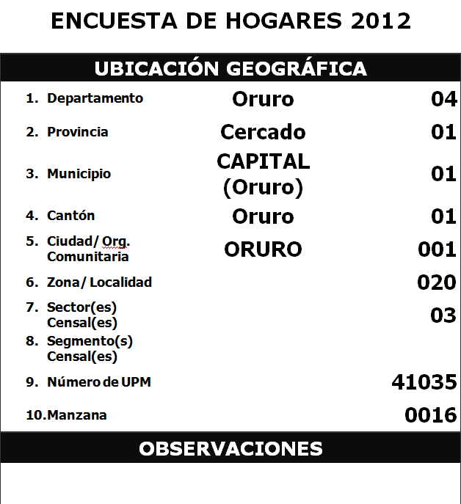
Formulario de Listado de Viviendas del Área Amanzanada, LV-01; instrumento que permite listar las viviendas dentro de una UPM. Tiene los siguientes objetivos:
- Evitar la omisión de las viviendas existentes en la UPM,
- Permite la selección de viviendas
- Proporcionar información para el cálculo de los factores de expansión. Instituto Nacional de Estadística Encuesta de Hogares, 2012
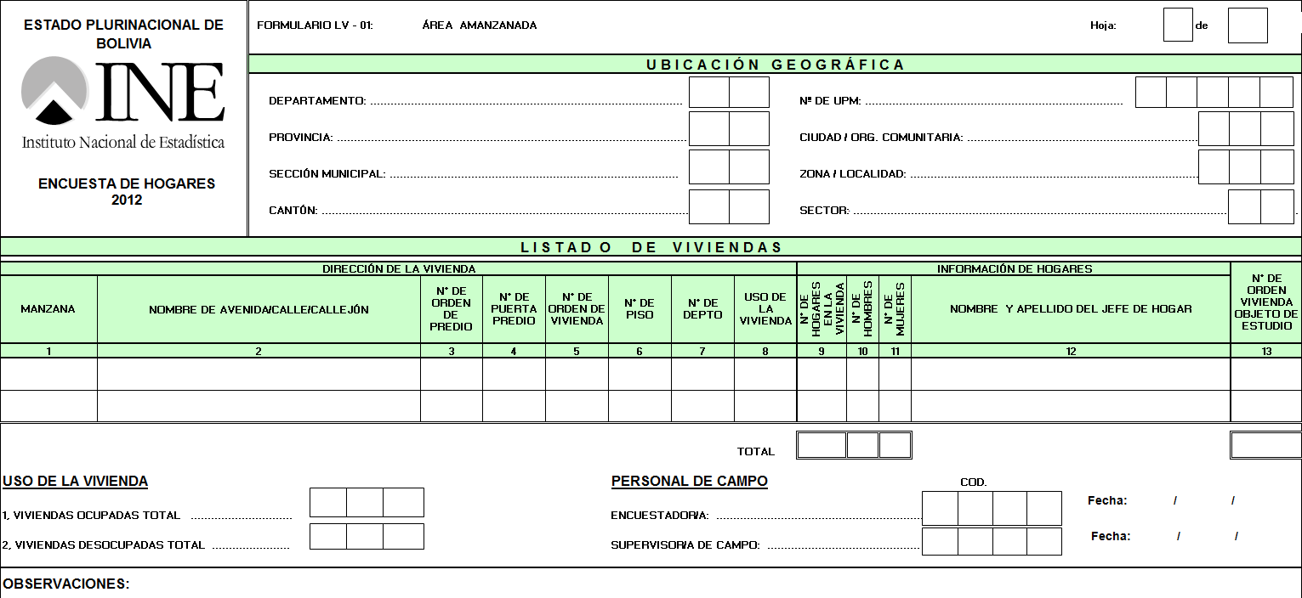
Formulario de Listado de Viviendas Área Dispersa, LV-02; persigue los mismos objetivos citados para el Área Urbana LV-01, la diferencia radica en la carencia de las columnas: manzana, N° de puerta de predio, N° de piso y N° de departamento, en lugar de estas columnas existe: Nombre de la Localidad o Lugar.
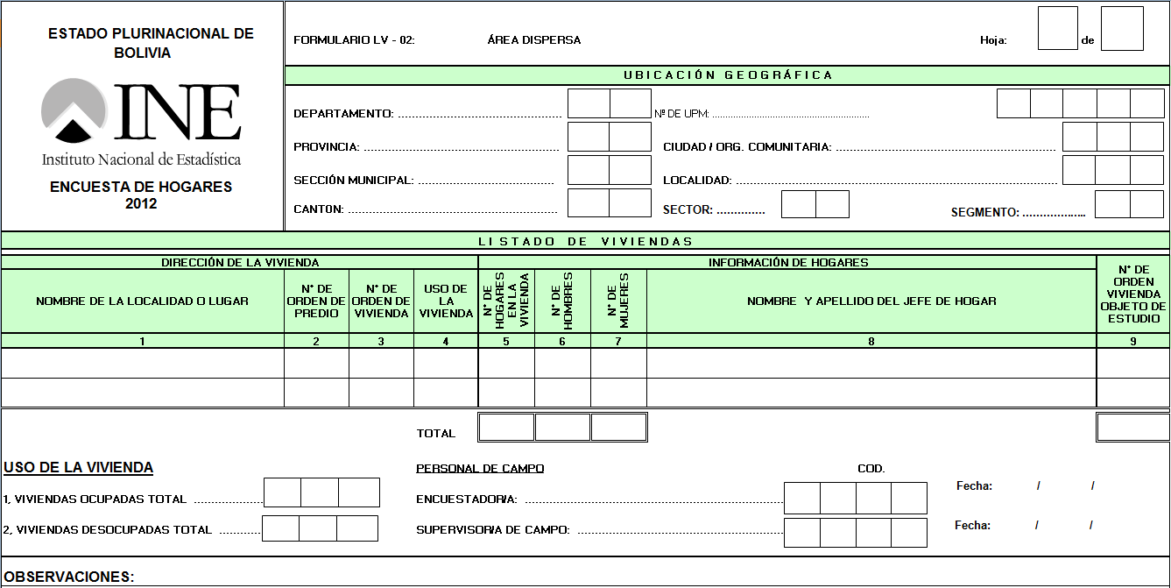
Tablas de Selección de Viviendas; se utilizaron para la selección de las viviendas objeto de estudio de la encuesta. Con el dato del número de viviendas ocupadas en una UPM, se determina, sobre la base de esta tabla, cuáles son seleccionadas, tanto en área amanzanada como en área dispersa.
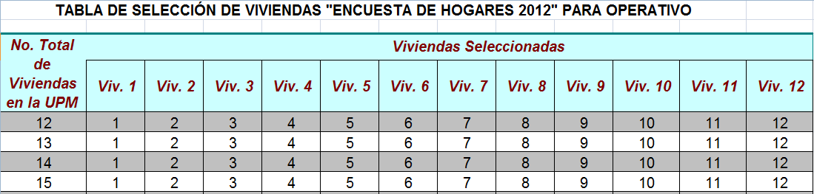
Cuestionario de la Encuesta de Hogares 2012; instrumento principal ya que en él se registra toda la información de las características de las viviendas, los hogares y las personas que los componen, tiene como objetivo captar información en el área social, como en el área económica sobre los siguientes temas:

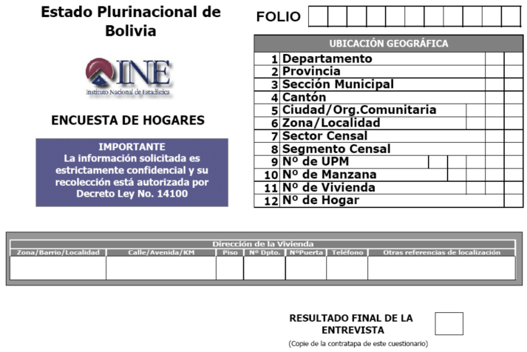
- Características generales del hogar y de sus miembros: Identificar las características de los miembros del hogar y determinar la estructura de la población por sexo, edad y estado civil o conyugal.
- Migración: La información registrada en esta sección permite conocer el desplazamiento de residencia de los miembros del hogar al interior y/o exterior del país
- Salud: En esta sección se investiga el acceso a los servicios de salud, de la población en particular de: EDA’S, IRA’S, vacunas, fecundidad y prevalencia de enfermedades y accidentes.
- Educación: En esta sección se indaga acerca de las características educativas de la población, principalmente aquellas referidas al alfabetismo y analfabetismo, máximo nivel y curso de instrucción alcanzada, matriculación, asistencia e inasistencia, razones de inasistencia, deserción y cobertura del sistema educativo.
- Empleo: Clasificar a la población según su condición de actividad y considera tres categorías básicas que son: Población Ocupada, Población Desocupada y Población Económicamente Inactiva.
- Ingresos No Laborales: Esta sección permite obtener información sobre los ingresos del hogar, los mismos que permiten medir la capacidad del poder adquisitivo de la población.
- Gastos: Cuantificar y estudiar las características de los gastos que realiza el hogar en la adquisición de bienes y servicios de consumo final. El detalle de productos que contiene la sección de gastos considera los productos de mayor importancia y frecuencia de consumo de los hogares.
- Vivienda: Medir la pobreza en relación a las necesidades básicas insatisfechas de acceso a servicios básicos y condiciones de la vivienda.
Manual del Encuestador, instrumento en el que se encuentran definiciones y conceptos teóricos que se utilizan en la encuesta, incluye las instrucciones para la correcta aplicación de cuestionarios; asimismo presenta los procedimientos que se deben seguir durante el operativo de recolección de la información y sirve como guía para los participantes durante el curso de capacitación y posteriormente, se constituye en un instrumento de consulta durante el trabajo de campo del Encuestador.
Manual del Supervisor, destinado a Supervisores de Campo, Supervisores Generales y Responsables Regionales de la encuesta, cumple la función de instrumento de capacitación y seguimiento para el trabajo de supervisión, tanto en campo como en gabinete, ya que brinda los elementos teóricos y procedimientos que los supervisores deben conocer y aplicar durante el desarrollo de su trabajo.
Manual de Consistencia y validación, destinado a los validadores regionales, el cual permite optimizar el trabajo de validación, a partir de la información recolectada.

Organización del trabajo de campo

El levantamiento de datos en campo, fue efectuado por brigadas compuestas por tres encuestadores a cargo de un supervisor de campo y un verificador, estos mismos guiados por un Supervisor General y un Responsable Regional. El trabajo dentro de cada UPM se diferenciaba en tanto esta corresponde al área amanzanada o área dispersa.
Las fases del operativo de campo fueron tres:

Primera fase: Listado de viviendas
Procedimiento previo a la encuesta, en el que el encuestador enumeró y capturó información básica de las viviendas particulares ocupadas y desocupadas de la UPM asignada. La información recogida en esta fase comprendía los siguientes apartados, ubicación geográfica, dirección de la vivienda, e información general de los hogares que ocupan la vivienda. Dicha información fue registrada en los formularios LV-01 o LV 02 según corresponda el área amanzanada o dispersa.
Área Amanzanada (LV-01) | Área Dispersa (LV-02)
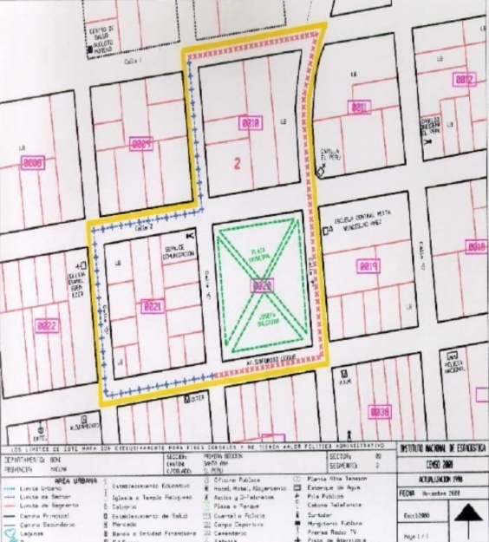 | 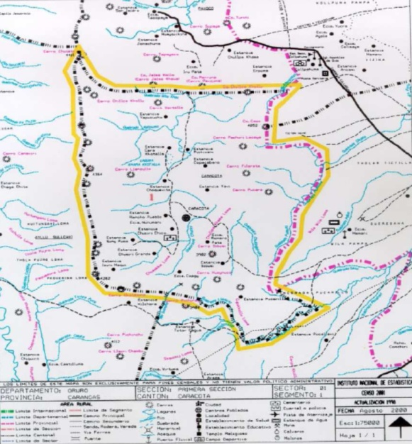

Segunda fase: Selección de viviendas
Es el procedimiento de selección de viviendas en la UPM asignada. Se basó en el número de viviendas ocupadas; y con el uso de tablas aleatorias de selección, el supervisor eligió las viviendas objeto de estudio, a las cuales acudieron los encuestadores.

Tercera fase: Entrevista
Corresponde a la fase de entrevista o aplicación del cuestionario. En las viviendas seleccionadas en la anterior fase, el Encuestador, aplicó la técnica de entrevista directa a los informantes calificados, es decir a todas las personas que cumplían los rangos de edad y otras características especificadas en cada sección de la boleta. Las preguntas dirigidas a los menores de siete años, eran registradas en la fila del jefe/a de hogar.
Los supervisores de brigada, tanto del área urbana como rural, deberán llenar la tabla de control de supervisor de brigada (TC-02), registrando la información de las encuestas por UPM.
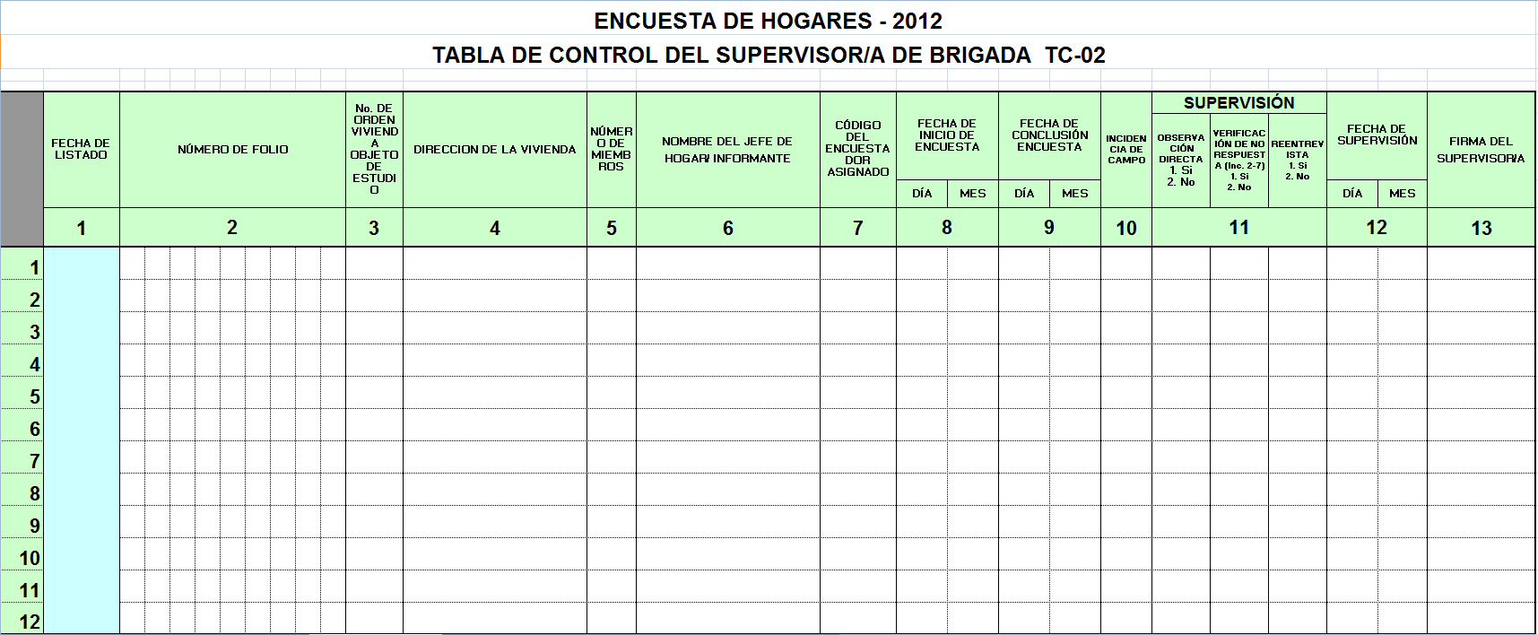

Incidencias de campo

Se considera como incidencias de campo al resultado de la entrevista, pudiendo ser esta: entrevista completa (1), entrevista incompleta (2), temporalmente ausentes (3), informante no calificado (4), falta de contacto (5), rechazo (6) y vivienda desocupada (7).
Con la finalidad de realizar un control y seguimiento más ordenado, en las actividades operativas de la encuesta, el responsable departamental una vez concluido el trabajo en las UPM’S asignadas por brigadas registró las incidencias de campo, utilizando la siguiente tabla de control:

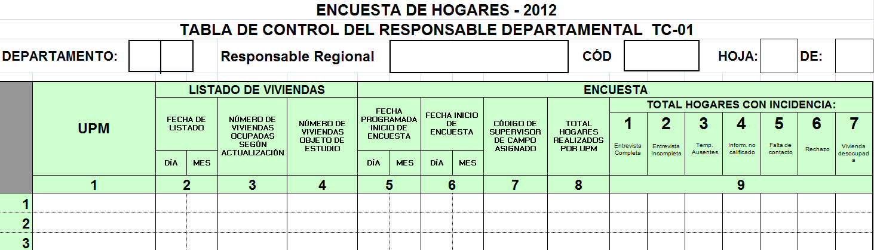

A continuación se presenta la tabla que refleja las incidencias de campo de la encuesta por departamento:

CUADRO Nº 5.1
BOLIVIA: DISTRIBUCIÓN DE INCIDENCIAS DE LA ENCUESTA DE HOGARES 2012
 | Entrev. Compl. | Entrev. Incompl. | Temp. ausente | Inform. no calificado | Falta de contacto | Rechazo | Vivienda desocup. | Total
Total | 8.415 | 50 | 26 | 6 | 67 | 170 | 5 | 8.739
Chuquisaca | 432 | 0 | 0 | 0 | 0 | 0 | 0 | 432
La Paz | 2.687 | 8 | 5 | 2 | 6 | 50 | 3 | 2.761
Cochabamba | 1.780 | 14 | 3 | 1 | 14 | 49 | 0 | 1.861
Oruro | 407 | 0 | 0 | 0 | 0 | 1 | 0 | 408
Potosí | 574 | 1 | 0 | 0 | 1 | 0 | 0 | 576
Tarija | 441 | 0 | 1 | 0 | 0 | 2 | 0 | 444
Santa cruz | 1.517 | 26 | 10 | 1 | 22 | 55 | 1 | 1.632
Beni | 325 | 1 | 5 | 2 | 0 | 1 | 0 | 334
Pando | 252 | 0 | 2 | 0 | 24 | 12 | 1 | 291

4. TRATAMIENTO DE LA INFORMACIÓN____

El proceso que sigue el tratamiento de la boleta se inicia al concluir el operativo de campo.
Fig. Secuencia de tratamiento de la boleta.
La recepción de boletas es el proceso en la cual el personal procede a verificar cada UPM la cual contiene 12 boletas, su respectivo LV y el mapa.

La validación es el proceso en el cual se realiza el análisis y consistencia de toda la información con el objetivo que estos no presenten inconsistencias ni omisiones para la etapa de transcripción.

La Transcripción y Retranscripción es la etapa en la cual se ingresan los datos a través del sistema desarrollado, y al finalizar se procede con la comparación de lo transcrito y si es necesario volver a transcribir. Al finalizar se procede a guardar las boletas en forma ordenada.

La codificación de Actividades y Ocupación se lo realiza a través del sistema diseñado para esta actividad en la cual se usa los clasificadores CAEB y COB, la información codificada se almacena en la base de datos que se encuentra en el servidor.

La validación de datos es el proceso por el cual se genera “Sintaxis” en SPSS para detectar inconsistencias de la etapa de transcripción y verificar esta con las boletas, al finalizar se genera una base de datos en SPSS.

4.1. ANÁLISIS Y DISEÑO DEL SISTEMA

Boleta o cuestionario

El cuestionario está estructurado de la siguiente forma:

Sección 0 (Portada)
Ubicación Geográfica y dirección de la vivienda
Sección 1 (Características generales del hogar y sus miembros)
Parte A: Características sociodemográficas
Sección 2 (Migración)
Parte A: Migración
Sección 3 (Salud)
Parte A: Enfermedades diarreicas agudas (EDA) e infecciones respiratorias (IRA)
Parte B: Vacunas
Parte C: Fecundidad
Parte D: Salud General
Parte E: Estilo de Vida
Sección 4 (Educación)
Parte A: Formación Educativa
Parte B: Repitencia y causas de inasistencia
Parte C: Uso individual de TIC
Sección 5 (Empleo)
Parte A: Condición de actividad
Parte B: Ocupación y actividad principal
Parte C: Ingresos del trabajador asalariado
Parte D: Ingresos del trabajador independiente
Parte E: Ocupación y actividad secundaria
Parte F: Ingreso laboral de la ocupación secundaria
Parte G: Subutilización de mano de obra
Sección 6 (Ingresos no laborales del hogar)
Parte A: Ingresos no laborales
Parte B: Ingresos por transferencias
Parte C: Remesas
Sección 7 (Gastos)
Parte A: Gastos en alimentos y bebidas consumidas fuera del hogar
Parte B: Gastos en educación
Parte C: Gastos en alimentación dentro del hogar
Parte D: Gastos no alimentarios
Parte E: Equipamiento del hogar
Sección 8 (Vivienda)
Parte A: Características de la vivienda

El cuestionario cuenta con respuestas pre-codificadas, sin embargo existen preguntas abiertas donde el encuestador escribe las respuestas en forma literal, por lo que se tiene que transcribir el texto completo en la casilla correspondiente que se tiene en el programa de entrada de datos.

Tratamiento de Respuestas Omitidas

En cualquier área de investigación, a la hora de realizar el análisis de los datos es frecuente encontrarse con variables que presentan valores ausentes o perdidos los cuales son clasificados con No Sabe No Responde (NS/NR), a este tipo de omisiones se les agregará un código de acuerdo a la siguiente característica de los datos.

Diagrama de Flujo de Datos

Diagrama de contexto

Cuestionarios
EH2012
0.
Procesamiento de Datos EH2012

EH2012

Diagrama 0: Procesamiento de Datos EH – 2012

3.
Depuración Base de Datos asistida
1.
Entrada de Datos
2.
Codificación asistida
Cuestionarios
EH2012

EH2012

Diagrama 1: Entrada de Datos
Transcripción
Cuestionarios Cuestionarios
Re -Transcripción
EH2012 EH2012

Datos transcriptos

Datos Re-transcritos

Comparación base de datos

Proceso corrección

EH-2012 Transcrita

Diagrama 2: Codificación asistida

Preparar BD con variables a codificar, asignación cargas

Codificación variables abiertas
EH2012 Codificada
(B)
EH2012 Transcrita
(A)

EH2012 transcrita y codificada
Incorporación de códigos BD (B) en BD (A)

Revisión en bloque

Diagrama 3: Depuración de Base de Datos

EH2012 FINAL (por temas)
Revisión y validación de inconsistencias
Frecuencias y cruces de variables

EH2012 transcrita y codificada

Estructura de la base de datos

- Base de datos jerárquica

Debido a las características del cuestionario de la encuesta, donde la información recolectada en los hogares es de carácter multitemático (datos a nivel de persona, vivienda, educación, migración, etc.), se estableció la representación jerárquica de los datos, es decir a nivel múltiple por secciones, la representación gráfica de esta se muestra a continuación:

Diccionario de Datos

La notación para el nombre de las variables utilizadas en el diccionario de datos tiene la siguiente estructura.

Número de sección
Número de pregunta

Prefijo de
sección
S | 5 | _ | 0 | 7

Por ejemplo:

S5_07: 7. ¿Ha trabajado alguna vez anteriormente?

El detalle de la descripción de las variables de la base de datos final se encuentra en los Anexos, donde también se tiene una relación de la sección y la pregunta correspondiente según la boleta de la encuesta.

El diccionario de datos utilizado en la entrada de datos se encuentra en formato CSPRO, donde se puede observar que cada variable tiene su descripción, sus valores y el tipo de variable.

Tablas SQL Server

Para la codificación asistida de las variables abiertas del cuestionario de la encuesta, el sistema de codificación hace interfase con tablas SQL Server, dentro de estas, están las tablas de los clasificadores de ocupación y actividad económica; además las tablas auxiliares de personal, y las tablas con las variables a codificarse. A continuación se tiene un detalle de las mismas.

Transcripción formularios de control LV – Listado de viviendas

La tarea previa al inicio de transcripción de los cuestionarios de la encuesta es, la transcripción de los formularios de control LV (listados de vivienda) del área urbano y rural; esta transcripción consiste en ingresar los datos del listado de viviendas que tiene cada UPM como totales de viviendas ocupadas, hogares en la vivienda, y las viviendas seleccionadas, para posteriormente generar el archivo de la muestra o marco de la encuesta que servirá para el control de lotes de transcripción.

Compara datos Transcritos y Retranscritos

El utilitario que permite generar el listado de diferencias es el de comparación de datos propio del CSPRO. La comparación de archivos permite detectar errores en la digitación de datos y en base al listado de diferencias se procede a la corrección de errores hasta que no existan diferencias entre ambos archivos transcripción y retranscripción. A continuación se muestra la pantalla de comparación de datos propia del CSPro.

Lenguaje de programación y base de datos

Entrada de datos

Para la entrada de datos se utilizó el software CSPRO (Census and Survey Processing System), es un software diseñado para la entrada, edición, tabulación y diseminación de datos de censos y encuestas. CSPRO combina las características del IMPS (Integrated Microcomputer Processing System) y el ISSA (Integrated System for Survey Analysis) bajo un entorno Windows.

La base de datos que maneja CSPRO es una base de datos en formato ASCII (texto), a la vez se genera otros archivos propios del CSPRO, cada uno con diferentes propósitos.

El administrador de base de datos utilizado es SQL Server 2005, el nombre de la base de datos es BDHogares2012 que se encuentra en el servidor SVRCENTRALBD.

4.2. VALIDACIÓN Y CODIFICACIÓN ASISTIDA

Se entiende por crítica de los datos a la acción de revisar y analizar las respuestas contenidas en los cuestionarios, para verificar la validez individual de las variables investigadas, la coherencia de los datos con otras variables y la integridad global de las mismas.

Inicialmente una Pre Crítica es realizada en campo por encuestadores y supervisores en la que se revisan las relaciones existentes entre variables y el cumplimiento de flujos.

En la EH – 2012, la codificación asistida, fue aplicada a las siguientes variables de respuesta abierta (descripciones literales):

- Actividad y Ocupación anterior.
- Actividad y Ocupación principal.
- Actividad y Ocupación secundaria.
- Migración.

INSTRUMENTOS UTILIZADOS

Los instrumentos que se utilizaron para la Codificación Asistida son:
- Manuales de Verificación y Consistencia, Encuestador y Supervisor (Encuesta a Hogares 2012).
- Tabla de Selección de viviendas.
- Tabla de tipo de cambio promedio por años.

En la codificación asistida se empleo los siguientes documentos metodológicos:

- Clasificación de Actividades Económicas de Bolivia (CAEB 2011), cuyo máximo nivel de desagregación es de cinco dígitos.
- Clasificador de Ocupaciones de Bolivia (COB 2009), con un máximo nivel de desagregación de cinco dígitos.
- Clasificador de Localidades (INE Bolivia 2001), con un máximo nivel de desagregación hasta 14 dígitos.

VOLUMEN DE INFORMACION MANEJADA

Un resumen de la cantidad de información manejada en esta fase esta dado por la siguiente tabla a nivel nacional:

TOTAL DE UPM'S Y HOGARES POR DEPARTAMENTO
 | UPM'S | VIVIENDAS
Total | 729 | 8.415
Chuquisaca | 36 | 432
La Paz | 230 | 2.687
Cochabamba | 155 | 1.780
Oruro | 34 | 407
Potosi | 48 | 574
Tarija | 37 | 441
Santa cruz | 136 | 1.517
Beni | 28 | 325
Pando | 25 | 252

METODOLOGÍA DE TRABAJO PARA LA CODIFICACIÓN

En una primera fase se realizó la revisión de la información contenida en los Cuestionarios de la Encuesta de Hogares 2012, en forma paralela al trabajo de campo, ésta consistía en revisar el contenido de las boletas y el correcto seguimiento de los flujos en las diferentes respuestas, estuvo a cargo de un Verificador departamental5, para posteriormente, desarrollar el trabajo en la oficina Central de La Paz, la misma que se realizó de la siguiente forma.

Se centralizó la información de todo el país en la oficina de La Paz, para la segunda fase de crítica y codificación, la que se denominó Codificación Nacional, que estuvo a cargo de un equipo conformado por 2 supervisores y 10 crítico codificadores, además de la asistencia técnica de profesionales de la Unidad.

Una vez centralizada la información, se realizó la consistencia, en forma manual, entre las diferentes secciones del Cuestionario de la EH 2012, con el objetivo de verificar la coherencia de la información captada en campo y el correcto seguimiento de flujos y saltos existentes en la misma, habiéndose realizado las siguientes consistencias:

- Verificación del Número de Folio e información del carimbo, es decir, la información referida a la ubicación geográfica contenida en el carimbo debe ser igual a la información de la carátula de la boleta.

- Verificación de la cobertura de viviendas, corroborando que los formularios (LV1: Urbano y LV2: Disperso) se encuentren dentro del rango de las viviendas sujetas a objeto de estudio.

- Verificación de los rangos en las preguntas cerradas y abiertas.

- Verificar en la boleta, que no existan respuestas en blanco (omisión de información), consultando las observaciones de cada sección del cuestionario, que en algunos casos ayudó a aclarar y/o completar la información.

- Verificar que el encuestador haya seguido los flujos correctos, respetando los cortes etáreos establecidos según el módulo investigado.

- Verificar que las Llamadas al Encuestador (espacios en los que se copia una respuesta ya relevada (Ej. Categoría Ocupacional) estén correctamente llenadas.

- Verificar que en las preguntas donde exista la opción “Especifique”; exista información literalmente escrita, diferente a alguna de las opciones de respuesta precodificada.

- Verificar que las descripciones de las preguntas abiertas sean claras y coherentes
ya que posteriormente pasarían a la etapa de codificación asistida y que permitan la asignación de los códigos correspondientes, al nivel de desagregación deseado; o en algunos casos ser complementadas en base a la información contenida en las variables de apoyo u observaciones.

- Verificación de completitud en las preguntas de ingresos, es decir que cada declaración diferente de cero ó missing, tenga registrado el monto, la moneda y frecuencia respectiva. Para aquellos informantes que no declararon montos se asigno el código 999999 (NS/NR).

Una vez realizado este proceso se procedió a la fase de transcripción.

BD EH-2012
Transcrita
Distribución de
Cargas por
Codificador/Variable
Codificación:
Actividad, Ocupación y Migración.
Clasificadores:
CAEB-2011, COB-2009 y localidades
Revisión a nivel general en bloques
BD EH-2012
Codificada

FASE DE CODIFICACION ASISTIDA

Las variables de respuesta abierta (descripciones literales), a ser codificadas fueron:

- Actividad Anterior (pregunta S5_09 y sus variables de apoyo)
- Actividad Principal (pregunta S5_17a y sus variables de apoyo)
- Actividad Secundaria (pregunta S5_42a y sus variables de apoyo)
- Ocupación Anterior (pregunta S5_08 y sus variables de apoyo)
- Ocupación Principal (pregunta S5_16a y sus variables de apoyo)
- Ocupación Secundaria (pregunta S5_41a y sus variables de apoyo)
- Migración (pregunta S2_01D Municipio/Ciudad)

Ingreso a la aplicación: Una vez determinados como guía los instrumentos anteriores, se realizo el proceso de codificación asistida, que corresponde a la asignación de un código a las preguntas abiertas de empleo, actividad económica y migración. La asignación de códigos se la realizó por departamentos y de forma paralela a la conclusión de transcripción.

La pantalla de inicio para ingresar la variable a codificar y contraseña de usuario es la siguiente:

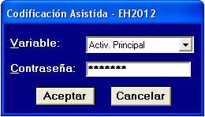

La carga de trabajo se realiza por departamento y variable previamente asignado a un determinado usuario, por lo que debe elegir la variable asignada y el departamento correspondiente.
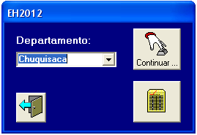

Una vez seleccionado el departamento, se habilita la pantalla para la codificación correspondiente con todas las variables de apoyo.

Tanto para las variables de actividad y ocupación se utilizan los clasificadores de ocupación COB, de actividad económica CAEB y el de Localidades. Estos clasificadores nos permiten asignarle un código a la variable según la descripción que se presenta.

El entorno por variable: A continuación se muestran las ventanas usadas, para la codificación asistida, respecto a la variable abierta a ser codificada:

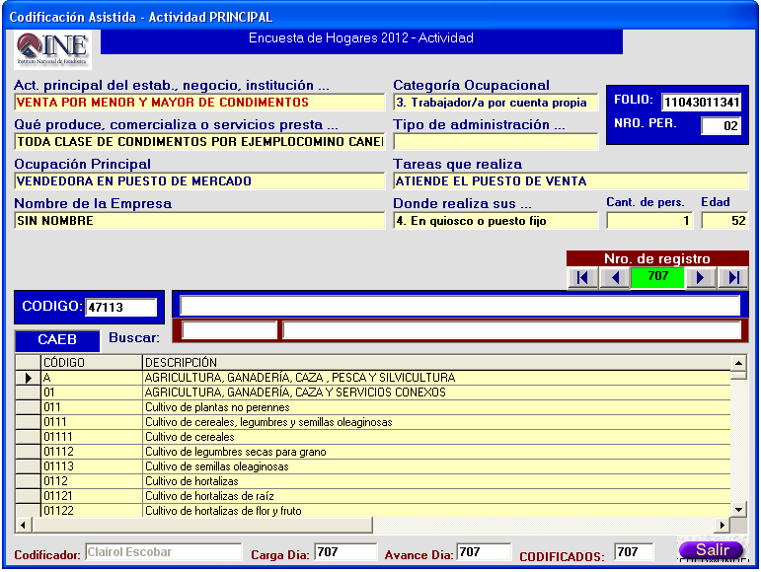

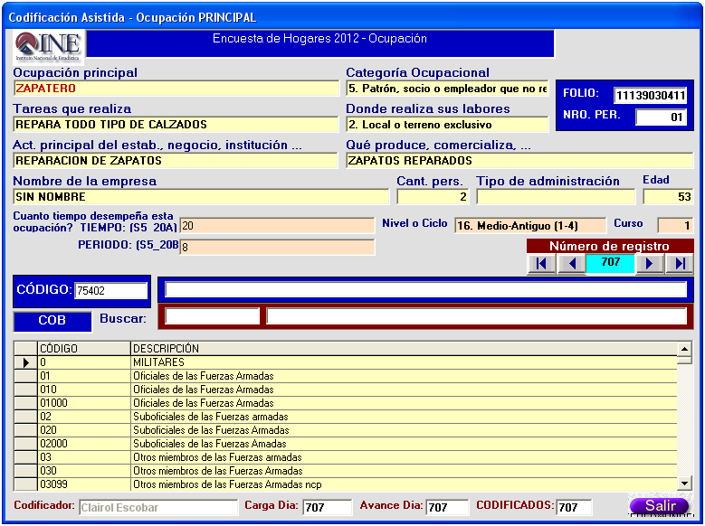

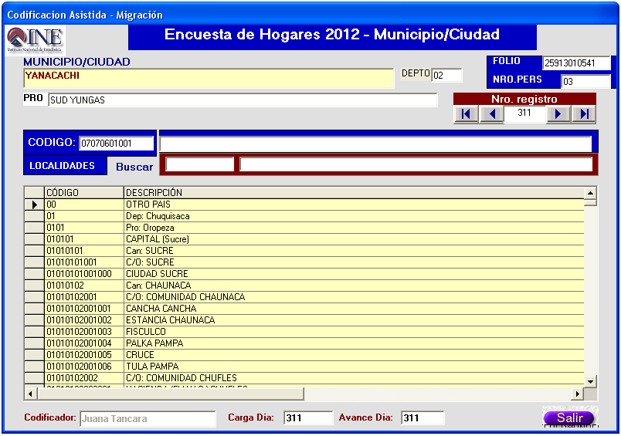

El conjunto de pantallas mostradas anteriormente presenta la siguiente información:

Parte superior: la primera línea en pantalla muestra la descripción literal de la variable abierta recogida en campo, y las siguientes líneas muestran las variables que sirven de apoyo para una correcta asignación del código.

Parte central; corresponde a la codificación propiamente dicha; es la parte donde se muestra el código elegido y su correspondiente asignación literal.

Realizada la elección del código en la estructura de los clasificadores, con un clic se copia automáticamente a la celda de CODIGO, y la descripción literal en la primera línea.

Parte inferior; corresponde al detalle de la carga de trabajo asignada, así en el recuadro de Codificador está registrado el nombre del usuario que utiliza la pantalla; el recuadro de Carga Día, señala los registros asignados por día y el recuadro de Avance Día, muestra el número de registros codificados en el día y Codificado, el total de registros codificados.

Para la codificación asistida, se coadyuvo con una persona del área técnica entendida en la materia, instalando el sistema en un equipo y dándole acceso a la base de datos.

El resumen del total de variables codificadas se presenta en la siguiente tabla:

REGISTROS CODIFICADOS SEGÚN VARIABLE POR DEPARTAMENTO
 | Actividad |  |  | Ocupación
 | Prin. | Sec. | Ant. | Prin. | Sec. | Ant.
Total | 243 | 14.934 | 967 | 243 | 14.940 | 968
Chuquisaca | 7 | 707 | 36 | 7 | 707 | 36
La Paz | 90 | 4.895 | 344 | 90 | 4.895 | 344
Cochabamba | 54 | 3.185 | 191 | 54 | 3.184 | 191
Oruro | 4 | 702 | 40 | 4 | 702 | 40
Potosi | 14 | 1.063 | 52 | 14 | 1.063 | 52
Tarija | 15 | 732 | 99 | 15 | 732 | 99
Santa cruz | 42 | 2.669 | 137 | 42 | 2.676 | 137
Beni | 11 | 582 | 44 | 11 | 582 | 45
Pando | 6 | 399 | 24 | 6 | 399 | 24

4.4. GENERACIÓN DE BASES DE DATOS

Luego de la revisión en bloques de los archivos codificados, finalmente se procede a la integración de la Base de Datos transcrita y codificada, dando lugar a una Base Bruta de la Encuesta, misma que es transferida a la Unidad de Indicadores del INE, para su correspondiente validación por temas de investigación y generación de indicadores.

El estrato de pobreza, denominado estrato estadístico, es resultado de un tratamiento del indicador de Necesidades Básicas Insatisfechas (NBI), con el método cluster, mediante el cual se caracterizó las UPMs por nivel de pobreza

